

**BỘ CÔNG THƯƠNG**

**TRƯỜNG ĐẠI HỌC CÔNG NGHIỆP TP.HCM**

**NGHIÊN CỨU VÀ PHÁT TRIỂN HỆ THỐNG QUẢN LÝ KỸ NĂNG CỦA NHÂN VIÊN**

# MỤC LỤC

MỤC LỤC 1

DANH MỤC CÁC HÌNH VẼ 4

DANH MỤC CÁC BẢNG BIỂU 4

LỜI MỞ ĐẦU 5

CHƯƠNG 1 : GIỚI THIỆU 6

1.1 Tổng quan 6

1.2 Mục tiêu đề tài 7

1.3 Phạm vi đề tài 7

1.4 Mô tả yêu cầu chức năng 8

CHƯƠNG 2 : CƠ SỞ LÝ THUYẾT 10

2.1 Spring Boot 10

2.2 Angular 16

2.3 MySQL 16

2.4 Maven 18

2.5 Nghiệp vụ quản lý nhân sự 18

2.5.1 Cách chèn nhãn cho bảng biểu và hình vẽ 20

2.5.2 Hướng dẫn chèn công thức và nhãn 22

CHƯƠNG 3 : PHÂN TÍCH VÀ THIẾT KẾ 23

3.1 Mô tả tổng quan ứng dụng 23

3.1.1 Mô hình Usecase tổng quát 23

3.1.2 Danh sách các tác nhân và mô tả 24

3.1.3 Danh sách Usecase và mô tả 24

3.2 Đặc tả các yêu cầu chức năng 28

3.2.1 UC001 Ho tro 28

3.2.2 UC001a Tai tai lieu huong dan 30

3.2.3 UC001b Xuat ho so ca nhan 33

3.2.4 UC001c Upload ho so ca nhan 35

3.2.5 UC002 Xem thong tin ca nhan 36

3.2.6 UC002a Cap nhat effort ca nhan 38

3.2.7 UC002b Cap nhat summary ca nhan 40

3.2.8 UC002c Cap nhat avatar ca nhan 43

3.2.9 UC003 Them chung chi 46

3.2.10 UC004 Xem thong tin chung chi 49

3.2.11 UC004a Xoa chung chi 51

3.2.12 UC004b Cap nhat chung chi 54

3.2.13 UC005 Them kinh nghiem lam viec, UC005a Them vai tro vao kinh nghiem lam viec 57

3.2.14 UC005a Them vai tro vao kinh nghiem lam viec 62

3.2.15 UC006 Xem thong tin kinh nghiem lam viec 62

3.2.16 UC006a Xem thong tin vai tro trong kinh nghiem lam viec 62

3.2.17 UC006a1 Cap nhat thong tin ve vai tro trong kinh nghiem lam viec 63

3.2.18 UC006a2 Xoa vai tro trong kinh nghiem lam viec 63

3.2.19 UC006b Cap nhat thong tin kinh nghiem lam viec 64

3.2.20 UC006c Xoa kinh nghiem lam viec 64

3.2.21 UC007 Them ngoai ngu 64

3.2.22 UC008 Xem thong tin ngoai ngu 67

3.2.23 UC008a Xoa ngoai ngu 69

3.2.24 UC008b Cap nhat ngoai ngu 72

3.2.25 UC009 Them ky nang ky thuat 75

3.2.26 UC0010 Xem thong tin ky nang ky thuat 78

3.2.27 UC010a Xoa ky nang ky thuat 80

3.2.28 UC010b Cap nhat ky nang ky thuat 83

3.2.29 UC0011 Them hoc van 86

3.2.30 UC0012 Xem thong tin hoc van 87

3.2.31 UC012a Xoa hoc van 87

3.2.32 UC012b Cap nhat hoc van 87

3.2.33 UC013 Cap nhat trang thai ho so nhan vien 88

3.2.34 UC014 Xuat danh sách nhan vien 88

3.2.35 UC0015 Quan ly ho so nhan vien 88

3.2.36 UC016 Them du an 88

3.2.37 UC017 Xem du an cua cong ty 88

3.2.38 UC017a Cap nhat thong tin du an 88

3.2.39 UC018 Tim kiem 88

3.2.40 UC019 Thong ke 88

3.2.41 UC020 Xem lich su cap nhat 88

3.2.42 UC021 Quan ly du lieu hien thi cua he thong 88

3.2.43 UC021a Them du lieu 88

3.2.44 UC021b Xoa du lieu 88

3.2.45 UC021c Cap nhat du lieu 88

2. : HIỆN THỰC 88

2.1. Tiêu đề mục 88

2.1.1. Tiêu đề tiểu mục 88

2.1.2. Tiêu đề tiểu mục 88

2.2. Tiêu đề mục 89

2.2.1. Tiêu đề tiểu mục 89

2.2.2. Tiêu đề tiểu mục 89

3. : KẾT LUẬN 90

3.1. Kết quả đạt được 90

3.2. Hạn chế của đồ án 90

3.3. Hướng phát triển 90

TÀI LIỆU THAM KHẢO 90

PHỤ LỤC 92

# DANH MỤC CÁC HÌNH VẼ

Hình 1-1 Thao tác cập nhật mục lục **Error! Bookmark not defined.**

Hình 1-2 Cách chèn nhãn cho hình **Error! Bookmark not defined.**

Hình 1-3 Cách tạo một nhãn mới **Error! Bookmark not defined.**

Hình 1-4 Cách tham chiếu đến một nhãn **Error! Bookmark not defined.**

# DANH MỤC CÁC BẢNG BIỂU

Bảng 1-1 Tên bảng **Error! Bookmark not defined.**

# LỜI MỞ ĐẦU

**1. Tổng quan tình hình nghiên cứu thuộc lĩnh vực của đề tài**

Hiện nay, big data, cloud, số hóa và internet trong lĩnh vực công nghệ thông tin cho phép các doanh nghiệp có thể thu thập và phân tích thông tin của tất cả các loại dữ liệu. Nhưng đó là phân tích dữ liệu bên ngoài doanh nghiệp, phân tích thị trường bên ngoài, vậy có thể áp dụng vào nội bộ doanh nghiệp để quản lý, phân tích và theo dõi các kỹ năng của nhân viên được hay không? Theo dữ liệu thu thập, ngày nay không nhiều doanh nghiệp có một hệ thống riêng để theo dõi các kỹ năng mà họ có.

Tại sao doanh nghiệp cần xây dựng một hệ thống quản lý kỹ năng nội bộ? Giống như việc thu thập và phân tích dữ liệu từ thị trường để điều chỉnh cung - cầu hợp lý từ đó mới có hướng phát triển đúng đắn cho doanh nghiệp, thì việc thu thập, quản lý cũng như phân tích các kỹ năng của nhân viên trong công ty cũng góp phần định hình việc quản lý nhân sự phù hợp với hướng phát triển của công ty. Biết được đâu là kỹ năng quan trọng, thiết yếu thì sẽ tập trung đào tạo, tránh mất thời gian.

Vậy thử hình dung nếu doanh nghiệp không có hệ thống quản lý kỹ năng nội bộ. Nhân viên vẫn sẽ được đào tạo, công ty vẫn có thể cung cấp sản phẩm cho thị trường, nhưng thách thức đặt ra là vấn đề kiểm soát nhân lực và kỹ năng của nhân viên để đặt nhân viên vào đúng vị trí, từ đó có thể phát huy hết năng lực một cách hiệu quả. Mọi thứ đều phải phân tích thủ công, trong khi thị trường đang biến đổi từng ngày, dễ gây phức tạp trong hệ thống quản lý.

**2. Ý nghĩa khoa học và thực tiễn của đề tài**

Theo nghiên cứu bởi viện nghiên cứu khoa học James Martin tại trường University of Oxford’s Saïd Business School [1], khi khảo sát các CEO của các công ty, các CEO đều có nhận định chung về việc tìm kiếm các kỹ năng phù hợp mà họ cần đang là một thách thức lớn đối với doanh nghiệp của họ, trong một thị trường doanh nghiệp cạnh tranh từng giờ, cần nhân viên tài năng, phù hợp.

Hiểu được những bất cập, phức tạp trong quy trình quản lý kỹ năng nội bộ, để đáp ứng nhu cầu thu thập, quản lý các kỹ năng nội bộ của công ty FPT Software, nhóm quyết định nghiên cứu và phát triển hệ thống quản lý kỹ năng của nhân viên. Hệ thống nhằm giải quyết vấn đề cấp thiết trong khâu quản lý kỹ năng mà nhân viên có, từ đó góp phần giúp công ty đưa ra phương án đào tạo nhân lực hợp lý cũng như tuyển dụng nhân sự vào dự án phù hợp với kỹ năng.

# : GIỚI THIỆU

## Tổng quan

Đề tài “NGHIÊN CỨU VÀ PHÁT TRIỂN HỆ THỐNG QUẢN LÝ KỸ NĂNG CỦA NHÂN VIÊN” giúp các công ty, doanh nghiệp về lĩnh vực công nghệ thông tin nói chung và các doanh nghiệp về phần mềm nói riêng có thể quản lý nội bộ thông tin cá nhân cũng như các kỹ năng mà nhân viên có một cách dễ dàng, trực quan, đáp ứng nhu cầu thu thập, quản lý, phân tích các kỹ năng của nhân viên trong công ty. Đối với doanh nghiệp không có hệ thống quản lý nội bộ riêng, nhân viên quản lý dự án hay nhân viên nhân sự có thể phải trực tiếp đi đến từng bộ phận để xem xét, lựa chọn nhân viên có kỹ năng phù hợp hoặc quản lý thông tin trên giấy tờ, gây ra sự phức tạp và mất thời gian trong việc quản lý cũng như tìm nhân sự cho dự án. Khi áp dụng hệ thống vào doanh nghiệp sẽ hỗ trợ quá trình ứng tuyển nhân viên có kỹ năng phù hợp vào dự án của công ty nhanh chóng hơn vì dữ liệu các kỹ năng của nhân viên đã được lưu trữ trong hệ thống và khả năng tìm kiếm và gợi ý của hệ thống giúp lọc ứng viên phù hợp với yêu cầu của dự án.

Hệ thống hỗ trợ nhân viên của công ty có thể tùy chỉnh hồ sơ của bản thân với các thông tin về các kỹ năng kỹ thuật, chứng chỉ, học vấn, trình độ ngoại ngữ, kinh nghiệm làm việc, effort bản thân, một số thông tin cá nhân một cách đơn giản, nhanh chóng. Các thông tin này có thể chưa chính xác nên sẽ được bộ phận nhân viên nhân sự xác thực lại. Điều này giúp nhân viên có cái nhìn tổng quan về trình độ của bản thân, có thể đưa ra định hướng trau dồi kinh nghiệm, kiến thức trong tương lai tốt hơn.

Nhân viên nhân sự có thể quản lý toàn bộ hồ sơ của nhân viên, chỉnh sửa thông tin trong hồ sơ của toàn bộ nhân viên, đặc biệt là chức năng xác thực hồ sơ xem thông tin có chính xác và phù hợp không. Thống kê hồ sơ để nắm bắt được tình hình các kỹ năng của nhân viên trên nhiều tiêu chí kỹ năng. Nhân viên nhân sự có thể hỗ trợ nhân viên quản lý dự án tìm kiếm các CV có kỹ năng phù hợp với dự án cần tuyển.

Nhân viên quản lý dự án có thể quản lý thông tin các dự án mà mình đang phụ trách, hệ thống hỗ trợ tìm kiếm nhân viên phù hợp với dự án thông qua chức năng tìm kiếm, hỗ trợ đề xuất để tìm ra nhân viên có nhiều tiêu chí đáp ứng nhu cầu tìm kiếm nhất.

Nhân viên admin có thể quản lý thông tin dữ liệu hiển thị trong hệ thống, quản lý lịch sử cập nhật hồ sơ của nhân viên, thống kê giống như nhân viên nhân sự.

## Mục tiêu đề tài

Mục tiêu xây dựng được hệ thống quản lý thông tin kỹ năng của nhân viên trong nội bộ công ty với các chức năng:

* Chức năng dành cho nhân viên công ty: có các thao tác cập nhật một số thông tin cá nhân; các thao tác(thêm, chỉnh sửa, xóa) các thông tin về kỹ năng kỹ thuật, bằng cấp, chứng chỉ, trình độ ngoại ngữ, kinh nghiệm làm việc, effort của bản thân.
* Chức năng dành cho nhân viên nhân sự của công ty: có thể chỉnh sửa thông tin hồ sơ của toàn bộ của nhân viên. Xác thực thông tin trong hồ sơ bằng cách cập nhật trạng thái trong hồ sơ của nhân viên thành “Approved” hoặc “Reject”, mặc định hồ sơ sẽ có trạng thái “Pending”. Nhân viên nhân sự có thể thống kê dữ liệu về kỹ năng của toàn bộ nhân viên theo nhiều tiêu chí, để phục vụ kế hoạch định hướng và đào tạo nhân viên phù hợp theo xu hướng thị trường của công ty. Nhân viên nhân sự có thể hỗ trợ tìm kiếm ứng viên phù hợp với dự án đang cần tuyển thông qua chức năng tìm kiếm hỗ trợ đề xuất của hệ thống phục vụ quá trình quản lý chuyên nghiệp, nhanh gọn và tiện lợi hơn so với các làm thủ công.
* Chức năng dành cho nhân viên quản lý dự án của công ty: có thể thao tác dữ liệu (thêm, chỉnh sửa, xóa) thông tin các dự án của công ty mà mình đang phụ trách; có thể tìm kiếm nhân viên trong hệ thống phù hợp với dự án đang cần tuyển thêm nhân lực phục vụ quá trình phỏng vấn ứng viên nhanh chóng và số hóa hơn.
* Chức năng dành cho nhân viên admin: có thể thực hiện các chức năng quản lý thông tin dữ liệu hiển thị của hệ thống(thêm, chỉnh sửa, xóa). Có thể truy xuất nhật ký thay đổi hồ sơ của các nhân phục vụ vấn đề truy cứu trách nhiệm nếu thông tin trong hồ sơ có vấn đề bất thường.

## Phạm vi đề tài

* Ứng dụng cung cấp RESTful API viết trên phần mềm Eclipse, sử dụng code Java, framework Spring boot 2.1.3, thiết kế giao diện trên phần mềm Webstorm, sử dụng framework Angular 7, Maven 3.6.0, chạy trên server công ty FPT Software, sử dụng hệ cơ sở dữ liệu MySQL 5 để lưu trữ dữ liệu.
* Thiết kế bao gồm các chức năng đã được nêu ở phần mục tiêu đề tài, sử dụng trên phạm vi có nhiều truy cập đồng thời. Tốc độ phụ thuộc đường truyền internet sử dụng và cấu hình của server.
* Hệ thống không quản lý hồ sơ của cá nhân không phải là nhân viên trong công ty. Hệ thống không hỗ trợ quy trình, nghiệp vụ kiểm tra, xét duyệt hồ sơ của nhân viên. Hệ thống không quản lý thông tin tài khoản đăng nhập của nhân viên.

## Mô tả yêu cầu chức năng

Nhân viên sử dụng tài khoản đã được đăng ký với công ty đăng nhập vào hệ thống để tạo hồ sơ phục vụ cho việc quản lý thông tin và tuyển dụng vào dự án nội bộ của các bộ phận trong công ty.

Hồ sơ này quản lý các thông tin về: thông tin cá nhân; giới thiệu chung; các kỹ năng về kỹ thuật; trình độ ngoại ngữ; bằng cấp; chứng chỉ; kinh nghiệm làm việc; effort (nỗ lực hiện tại - từ 0% đến 100% thể hiện khối lượng công việc và thời gian dành cho các dự án hiện tại mà nhân viên đang tham gia - effort này do nhân viên tự ước tính) dựa trên tiêu chí này nhân viên nhân sự/nhân viên quản lý dự án sẽ xem xét nhân viên này có thể tham gia vào các dự án khác nữa được không - đáp ứng được khối lượng công việc, thời gian của dự án mới đó không. Mặc định hồ sơ effort sẽ là 0%. Ví dụ: Một nhân viên đang tham gia vào dự án A với vai trò support và tự ước tính khối lượng công việc hiện tại chỉ tiêu tốn khoảng 20% effort và có thể tham gia thêm vào dự án khác, từ đó nhân viên nhân sự/quản lý khi tìm kiếm xem xét nhân viên có thể tham gia vào dự án hay không.

Nhân viên có thể thực hiện các thao tác quản lý (thêm, xóa, sửa) các thông tin về kỹ năng kỹ thuật, ngoại ngữ, chứng chỉ, học vấn, kinh nghiệm làm việc của hồ sơ cá nhân. Có thể thay đổi avatar cá nhân. Tuy nhiên, đối với mục kinh nghiệm làm việc nhân viên chỉ được phép thao tác với các dữ liệu mà nhân viên tự thêm vào, các dữ liệu được hệ thống thêm vào nhân viên không được phép chỉnh sửa.

Mỗi hồ sơ của nhân viên sẽ có thuộc tính là trạng thái thuộc một trong các giá trị: Pending(chờ duyệt), Rejected(Từ chối), Approved(Thông qua) Mặc định trạng thái của hồ sơ sẽ là Pending. Sau khi nhân viên nhân sự xem xét, nếu toàn bộ thông tin trong hồ sơ của nhân viên là chính xác, nhân viên nhân sự có thể cập nhật trạng thái hồ sơ thành Approved. Nếu thông tin trong hồ sơ có vấn đề như sai lệch so với khảo sát thực tế hoặc thiếu thông tin, nhân viên nhân sự có thể cập nhật trạng thái thành Rejected. Trường hợp sau khi hồ sơ nhân viên đã được nhân viên nhân sự xét duyệt (Approved hoặc Reject) nếu nhân viên tiến hành chỉnh sửa, trạng thái hồ sơ sẽ tự động chuyển trạng thái thành Pending, và hệ thống tự động gửi mail thông báo cho nhân viên nhân sự.

Nhân viên có thể tải về template khai báo thông tin hồ sơ(file excel .xls) để điền vào các thông tin theo mẫu có sẵn, sau đó dùng file này upload lên để hệ thống tự động import các thông tin vào hồ sơ nhân viên; có thể xuất thông tin hồ sơ dưới dạng file word .doc hoặc .pdf theo template mặc định của hệ thống; có thể tải tài liệu hướng dẫn sử dụng hệ thống và có thể gửi mail cho nhân viên admin yêu cầu thêm dữ liệu về một trong các mục dữ liệu hiển thị của hồ sơ(kỹ năng, ngoại ngữ, ..) mà hệ thống không có.

Nhân viên nhân sự có tất cả các tính năng của nhân viên bình thường về quản lý hồ sơ cá nhân và có thể xem và chỉnh sửa hồ sơ của nhân viên khác. Nhân viên nhân sự có thể sử dụng tính năng tìm kiếm theo username hoặc tìm kiếm nâng cao. Chức năng tìm kiếm nâng cao cho phép nhân viên nhân sự có thể tìm theo nhiều tiêu chí khác khác nhau (kĩ năng kĩ thuật, ngôn ngữ, chứng chỉ, phòng ban, trạng thái hồ sơ) qua hệ thống checkbox, filter, kết hợp với thuật toán để đưa ra đề xuất thông minh phù hợp nhất với các tiêu chí tìm kiếm. Sau khi tìm kiếm ra danh sách nhân viên, nhân viên nhân sự có thể chọn các nhân viên bằng checkbox và xuất danh sách ra file excel(đuôi mở rộng .xls) hỗ trợ việc làm hồ sơ, sắp xếp, lựa chọn tuyển dụng nhân sự cho dự án.

Nhân viên nhân sự sau khi xem xét thông tin hồ sơ của một nhân viên, tiến hành xác thực (nghiệp vụ bên ngoài hệ thống), có thể thay đổi trạng thái hồ sơ: hồ sơ đúng với kết quả xác thực, nhân viên nhân sự sẽ cập nhật trạng thái thành Approved, và hệ thống sẽ gửi mail thông báo tới nhân viên được duyệt. Nếu thông tin hồ sơ không chính xác, nhân viên nhân sự sẽ cập nhật trạng thái thành Rejected, kèm lý do Reject, hệ thống sẽ gửi mail thông báo tới nhân viên kèm lý do. Nhân viên nhân sự không được phép tự duyệt cho bản thân. Có thể thống kê được số hồ sơ mà nhân viên nhân sự đã duyệt. Thống kê tổng số lượng hồ sơ, số lượng hồ sơ Pending, Approved, Rejected, thống kê về số người có một ngoại ngữ, một kỹ năng hay một chứng chỉ cụ thể.

Nhân viên quản lý dự án có tất cả các tính năng của nhân viên bình thường về quản lý hồ sơ cá nhân và có thể xem thông tin hồ sơ của nhân viên khác.

Nhân viên quản lý dự án có thể thực hiện các chức năng: thêm, thay đổi trạng thái, xóa, sửa thông tin các dự án của công ty mà mình đang phụ trách. Trạng thái của một dự án có thể là Waiting(đang đợi tuyển thành viên), On-going(đang tiến hành), Finished(đã hoàn thành), Cancelled(bị huỷ). Khi một dự án thay đổi trạng thái sang Finished hồ sơ của tất cả các ứng cử viên với trạng thái “Joined” sẽ được thêm thông tin vào project và role trong mục Project Experience (kinh nghiệm làm việc).

Nhân viên quản lý dự án chỉ có thể xem danh sách dự án mà mình tạo ra và có thể tìm kiếm nhân sự cho dự án qua chức năng gợi ý tự động của hệ thống. Hệ thống sẽ dựa trên các thông tin yêu cầu về kĩ năng kĩ thuật, ngoại ngữ, chứng chỉ, phòng ban của từng vị trí, tính toán đưa ra đề xuất và hiển thị danh sách được sắp xếp theo mức độ phù hợp từ cao đến thấp của vị trí đó.

Nhân viên quản lý dự án có thể sử dụng tính năng tìm kiếm theo user name và tìm kiếm nâng cao như của nhân viên nhân sự. Sau khi tìm kiếm được hồ sơ phù hợp, nhân viên quản lý dự án có thể thêm nhân viên đó vào danh sách ứng cử viên của dự án. và có thể thay đổi trạng thái của ứng cử viên trong danh sách ứng cử viên trong dự án. Mặc định khi được thêm vào danh sách, ứng cử viên sẽ có trạng thái Pending(Chờ), nhân viên quản lý dự án có thể thay trạng thái ứng cử viên thành Interview (Phỏng vấn) khi được thay đổi sang trạng thái này hệ thống sẽ gửi mail tới nhân viên, Joined(Tham gia) khi được thay đổi sang trạng thái này hệ thống sẽ gửi mail tới nhân viên.

Nhân viên quản lý dự án có thể thực hiện các chức năng quản lý vị trí tuyển dụng trong dự án như: thêm một vị trí tuyển dụng, cập nhật thông tin vị trí tuyển dụng, thay đổi trạng thái vị trí tuyển dụng Có các trạng thái(Open - Đang tuyển, Close - đủ người hoặc kết thúc tuyển, Cancelled - Huỷ vị trí). Mặc định sẽ là Open. Khi trạng thái đổi sang “Close” sẽ không thể thêm nhân viên vào danh sách ứng cử viên của vị trí này. Khi trạng thái đổi sang Cancelled tất cả nhân viên trong danh sách ứng cử viên của vị trí này sẽ đổi trạng thái thành Cancelled.

Nhân viên admin có tất cả các tính năng của nhân viên bình thường về quản lý hồ sơ cá nhân. Có thể thực hiện các chức năng quản lý dữ liệu hiển thị của hệ thống (data dùng để load lên form) về danh sách chứng chỉ, ngoại ngữ, kỹ năng kỹ thuật, trường học, quốc gia, bằng cấp, lĩnh vực của bằng cấp, vị trí công việc. Admin có thể thêm mới một dữ liệu hệ thống; xóa hoặc sửa các dữ liệu trên, với điều kiện chưa có nhân viên nào sử dụng dữ liệu đó vào hồ sơ.

Nhân viên admin có thể kiểm tra nhật ký thay đổi của các hồ sơ hệ thống nhật ký; có thể xem thống kê giống nhân viên nhân sự.

# : CƠ SỞ LÝ THUYẾT

## Spring Boot

Nền tảng của Spring Boot là Spring Framework. Spring Framework [3] được xây dựng dựa trên 2 nguyên tắc design chính là: Dependency Injection (cho phép xóa bỏ sự phụ thuộc hard-code và làm cho ứng dụng dễ mở rộng và bảo trì hơn) và Aspect Oriented Programming (để tách biệt các thành phần business).

Ưu và nhược điểm của Dependency Injection:

Ưu điểm:

* Giảm sự kết dính giữa các module.
* Code dễ bảo trì, dễ thay thế module.
* Rất dễ test và viết Unit Test.
* Dễ dàng thấy quan hệ giữa các module (Vì các dependency đều được inject vào constructor).

Nhược điểm:

* Khái niệm DI hơi khó hiểu với người mới.
* Khó debug vì không biết implements nào của interface được gọi đến.
* Các object được khởi tạo từ đầu làm giảm performance.
* Làm tăng độ phức tạp của code.

Những tính năng core (cốt lõi) của Spring có thể được sử dụng để phát triển Java Desktop, ứng dụng mobile, Java Web. Mục tiêu chính của Spring là giúp phát triển các ứng dụng J2EE một cách dễ dàng hơn dựa trên mô hình sử dụng POJO (Plain Old Java Object) Spring được chia làm nhiều module khác nhau, tùy theo mục đích phát triển ứng dụng mà ta dùng 1 trong các module đó. Một số lợi ích của Spring Framework:

* Spring cho phép lập trình viên sử dụng POJOs. Việc sử dụng POJOs giúp bạn không phải làm việc với EJB, ứng dụng, các luồng chạy, cấu hình… đơn giản hơn rất nhiều.
* Spring được tổ chức theo kiểu module. Số lượng các gói và các lớp khá nhiều, nhưng chỉ cần quan tâm đến những gì cần và không cần quan tâm đến phần còn lại.
* Spring hỗ trợ sử dụng khá nhiều công nghệ như ORM Framework, các logging framework, JEE, các thư viện tạo lịch trình (Quartz và JDK timer)…
* Module Web của Spring được thiết kế theo mô hình MVC nên nó cung cấp đầy đủ các tính năng giúp thay thế các web framework khác như Struts.

Dưới đây là kiến trúc tổng thể của Spring Framework:

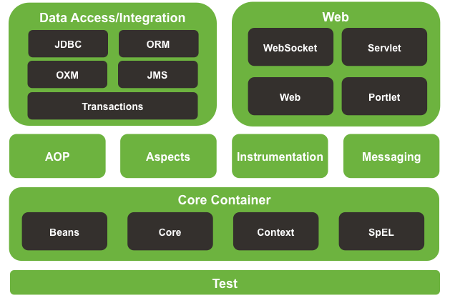

* Test: Tầng này cung cấp khả năng hỗ trợ kiểm thử với JUnit và TestNG.
* Spring Core Container: Bao gồm các module spring core, beans, context và expression language (EL)
  + Spring core, bean cung cấp tính năng IOC và Dependency Injection.
  + Spring Context hỗ trợ đa ngôn ngữ (internationalization), các tính năng Java EE như EJB, JMX.
  + Expression Language được mở rộng từ Expression Language trong JSP. Nó cung cấp hỗ trợ việc setting/getting giá trị, các method cải tiến cho phép truy cập collections, index, các toán tử logic…
  + AOP, Aspects and Instrumentation: Những module này hỗ trợ cài đặt lập trình hướng khía cạnh (Aspect Oriented Programming), hỗ trợ tích hợp với AspectJ.
  + Data Access / Integration: Nhóm này bao gồm JDBC, ORM, OXM, JMS và module Transaction. Những module này cung cấp khả năng giao tiếp với database
* Web: Hay còn gọi là Spring MVC Nhóm này gồm Web, Web-Servlet… hỗ trợ việc tạo ứng dụng web.

Tính năng quan trọng nhất của Spring Framework là Dependency Injection. Cốt lõi của tất cả các module Spring là Dependency Injection hoặc IOC Inversion of Control. Tại sao nó lại quan trọng? Bởi vì, khi DI hoặc IOC được sử dụng đúng cách, chúng ta có thể phát triển các ứng dụng ghép lỏng lẻo. Và các ứng dụng ghép lỏng lẻo có thể dễ dàng được bảo trì cũng như dễ kiểm thử đơn vị.

Spring Boot [4] ra đời để cải thiện một số vấn đề của Spring Framework, đặc biệt là bước cấu hình, vì Spring Framework đòi hỏi cấu hình khá phức tạp. Spring Boot là một project trong Spring io platform nằm ở layer IO Execution, cung cấp tính năng RAD (Rapid Application Development) - Phát triển ứng dụng nhanh. Nó giảm thiểu effort cần thiết để tạo production-ready, DevOps-friendly, XML-free Spring applications. Đơn giản hóa bootstrapping của các dự án Spring với source code tối thiểu, thực hiện khả năng mở rộng các tính năng hoạt động như tự động kiểm tra metrics, endpoints,... và hỗ trợ embedded containers cho phép tạo ra các tập lệnh có khả năng tự thực thi. Làm cho project dùng spring trở nên độc lập và gọn nhẹ.

Ví dụ cần phát triển một ứng dụng web cơ bản Hello World sử dụng Spring framework. Các công đoạn lập trình ứng dụng này sẽ ít nhất bao gồm các công đoạn - ít nhất 5 bước sau:

* Tạo một project sử dụng Maven với các dependency cần thiết của Spring MVC và Servlet API.
* Một tập tin web.xml để khai báo DispatcherServlet của Spring MVC.
* Một tập tin cấu hình của Spring MVC.
* Một class Controller trả về một trang “Hello World” khi có request đến.
* Cuối cùng là phải có một web server dùng để triển khai ứng dụng lên chạy.

Để giảm bớt các công đoạn có thể giống nhau này, đối với ứng dụng Spring Boot chỉ cần triển khai qua các bước đơn giản sau:

* Tạo một project sử dụng Maven với các dependency cần thiết của Spring MVC và Servlet API.
* Một class Controller trả về một trang “Hello World” khi có request đến.

Mô hình Spring Boot trong spring io:

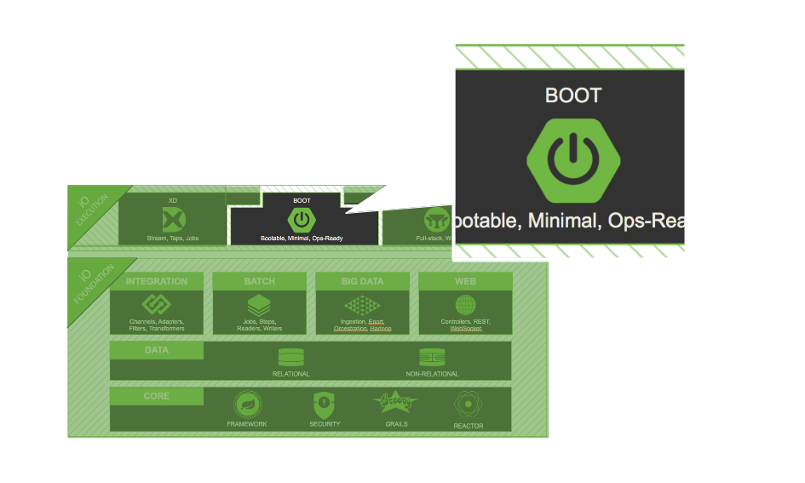

Yêu cầu hệ thống: Spring Boot 2.1.3.RELEASE yêu cầu JDK 8 - 11 và Spring Framework 5.1.5 hoặc cao hơn. Yêu cầu maven (3.3+) hoặc Gradle (4.4+).

Có thể dùng spring boot để tạo ứng dụng Java chạy bằng command line 'java -jar' hoặc export gói war để deploy lên server như thông thường.

Ưu điểm của Spring boot:

* Có các tính năng của Spring Framework.
* Tạo ứng dụng độc lập, có thể chạy bằng java -jar (cho cả java web).
* Nhúng trực tiếp các ứng dụng server (Tomcat, Jetty…) do đó không cần phải triển khai file WAR.
* Cấu hình ít, tự động cấu hình bất kỳ khi nào có thể (Giảm thời gian viết code, tăng năng suất).
* Không yêu cầu XML config.
* Cung cấp nhiều plugin.

Các dependency sử dụng trong project:

* spring-boot-starter-web: ứng dụng web project Spring boot sử dụng module này để khởi động và chạy một cách nhanh chóng. Bao gồm các thư viện để xây dựng một ứng dụng web sử dụng Spring MVC, và sử dụng tomcat (spring-boot-starter-tomcat) như là một Web Container mặc định được nhúng vào (embedded). Nó bao gồm cả các thư viện cho ứng dụng RESTful.
* spring-boot-starter-data-jpa: Spring Data JPA, giúp dễ dàng thực hiện lưu trữ dữ liệu dựa trên JPA. Dependency này liên quan đến hỗ trợ nâng cao cho các lớp truy cập dữ liệu dựa trên JPA. Nó giúp việc xây dựng các ứng dụng hỗ trợ Spring sử dụng các công nghệ truy cập dữ liệu dễ dàng hơn.

Việc triển khai một lớp riêng để hỗ trợ truy cập dữ liệu của một ứng dụng đã khá cồng kềnh. Quá nhiều code được viết để thực hiện các truy vấn đơn giản cũng như thực hiện phân trang và kiểm soát dữ liệu. Spring Data JPA nhằm mục đích cải thiện đáng kể việc thực hiện các lớp truy cập dữ liệu bằng cách giảm công việc phải làm để thực hiện truy vấn cần thiết. Có thể viết các xử lý cho việc lưu trữ dữ liệu của project, bao gồm các phương thức tìm kiếm tùy chỉnh và Spring sẽ tự động cung cấp việc triển khai. Ngoài ra dependency này cho phép thao tác với database một cách hoàn toàn tự nhiên thông qua các đối tượng. Hoàn toàn không cần quan tâm đến loại database sử dụng là gì.

* mysql-connector-java: thư viện jdbc hỗ trợ kết nối tới cơ sở dữ liệu MySQL. Sử dụng version 5. Khai báo các thông tin cấu hình cần thiết để kết nối với MySQL trong file application.properties của ứng dụng Spring Boot.
* spring-boot-devtools: DevTools là một bộ công cụ của Spring Boot giúp cho quá trình phát triển ứng dụng Spring Boot được dễ dàng và tiện lợi hơn. Khi sử dụng DevTools của Spring Boot chúng ta không cần phải restart lại ứng dụng mỗi khi có sự thay đổi về code, chỉ cần save lại code vừa viết sẽ tự động restart lại ứng dụng. Hay nếu đang làm việc với một ứng dụng web có UI, mỗi lần cập nhật code để thay đổi giao diện, bình thường phải refresh lại browser để thấy sự thay đổi này, sử dụng DevTools có thể cài đặt để browser có thể tự động reload để thấy sự thay đổi.
* spring-security-cas và spring-boot-starter-security: Dependency hỗ trợ việc chứng thực thông tin khi truy cập vào ứng dụng.

## Angular

## MySQL

Cơ sở dữ liệu là gì?

Một Database (Cơ sở dữ liệu) là một ứng dụng riêng rẽ mà lưu trữ một tập hợp dữ liệu. Mỗi cơ sở dữ liệu có một hoặc nhiều API riêng biệt để tạo, truy cập, quản lý, tìm kiếm và tái tạo dữ liệu nó đang giữ.

Một số loại kho lưu dữ liệu khác có thể được sử dụng, chẳng hạn như file trên hệ thống file hoặc các Hash Table lớn, nhưng việc lấy và ghi dữ liệu không thể nhanh và dễ dàng với các loại kho lưu dữ liệu này của các hệ thống.

Vì thế, ngày nay, chúng ta sử dụng các Hệ thống quản lý cơ sở dữ liệu quan hệ (RDBMS) lưu giữ và quản lý khối lượng lớn dữ liệu. Nó được gọi là cơ sở dữ liệu quan hệ, bởi vì tất cả dữ liệu được lưu giữ trong các bảng dữ liệu khác nhau và các mối quan hệ được thành lập bởi sử dụng các Primary Key (khóa chính) và một số khóa khác được biết đến như là Foreign Key.

Một Hệ thống quản lý cơ sở dữ liệu quan hệ (RDBMS) là một phần mềm mà:

* Cho bạn khả năng triển khai một Database với các bảng dữ liệu, cột (column), và các chỉ mục (Index).
* Bảo đảm Referential Integrity (có thể dịch là toàn vẹn quan hệ) giữa các hàng và các bảng đa dạng.
* Cập nhật tự động các chỉ mục.
* Thông dịch một truy vấn SQL và tổ hợp thông tin từ các bảng khác nhau.

Thuật ngữ RDBMS

Trước khi đi vào khái niệm hệ thống cơ sở dữ liệu MySQL, chúng ta cùng xem lại một số định nghĩa liên quan tới cơ sở dữ liệu:

* Database: Một cơ sở dữ liệu là một tập hợp các bảng dữ liệu, với dữ liệu có liên quan.
* Bảng dữ liệu: Một bảng là một ma trận dữ liệu. Một bảng trong một cơ sở dữ liệu trông giống như một bảng tính đơn giản.
* Cột: Một cột chứa cùng một kiểu dữ liệu, ví dụ như tên khách hàng.
* Hàng: Một hàng (row, entry, record) là một nhóm dữ liệu có liên quan.
* Redundancy: (có thể hiểu là dữ liệu dự phòng) Dữ liệu được lưu giữ hai lần, để làm cho hệ thống nhanh hơn.
* Primary Key: Một Primary Key (Khóa chính) là duy nhất. Một giá trị key không thể xuất hiện hai lần trong một bảng. Với một key, bạn có thể tìm thấy phần lớn trên một hàng.
* Foreign Key: Bạn tưởng tượng về Foreign Key như là cái ghim liên kết giữa hai bảng.
* Compound Key: Một Compound Key (hay composite key) là một key mà gồm nhiều cột, bởi vì một cột là không duy nhất.
* Index: Một chỉ mục trong một cơ sở dữ liệu tương tự như chỉ mục trong một cuốn sách.
* Referential Integrity: Đảm bảo rằng một giá trị Foreign Key luôn luôn trỏ tới một hàng đang tồn tại.

MySQL là gì:

MySQL là một RDBMS nhanh và dễ dàng để sử dụng. MySQL đang được sử dụng cho nhiều công việc kinh doanh từ lớn tới nhỏ. MySQL được phát triển, được công bố, được hỗ trợ bởi MySQL AB, là một công ty của Thụy Điển. MySQL trở thành khá phổ biến vì nhiều lý do:

* MySQL là mã nguồn mở. Vì thế, để sử dụng nó, bạn chẳng phải mất một xu nào.
* MySQL là một chương trình rất mạnh mẽ.
* MySQL sử dụng một Form chuẩn của ngôn ngữ dữ liệu nổi tiếng là SQL.
* MySQL làm việc trên nhiều Hệ điều hành và với nhiều ngôn ngữ như PHP, PERL, C, C++, Java, …
* MySQL làm việc nhanh và khỏe ngay cả với các tập dữ liệu lớn.
* MySQL hỗ trợ các cơ sở dữ liệu lớn, lên tới 50 triệu hàng hoặc nhiều hơn nữa trong một bảng. Kích cỡ file mặc định được giới hạn cho một bảng là 4 GB, nhưng bạn có thể tăng kích cỡ này (nếu hệ điều hành của bạn có thể xử lý nó) để đạt tới giới hạn lý thuyết là 8 TB.
* MySQL là có thể điều chỉnh. Giấy phép GPL mã nguồn mở cho phép lập trình viên sửa đổi phần mềm MySQL để phù hợp với môi trường cụ thể của họ.

## Maven

## Nghiệp vụ quản lý nhân sự

Font Unicode trong mẫu này là bắt buộc, không thay đổi font (Times New Roman, size 13).

Quy định về sử dụng các Style (3 cấp) trong văn bản thuyết minh đồ án là bắt buộc (giống như trong tài liệu này).

Trong file mẫu này, chúng tôi đã thiết kế khá đầy đủ các cấu trúc, các style. Sinh viên chỉ cần làm theo hướng dẫn trong phần này sẽ có được bản thuyết minh đồ án một cách bài bản.

Paragraph mặc định có style là Normal (phím tắt **Ctrl+Shift+N**). Khi sử dụng trên 2 lần một paragraph có style khác với style Normal hoặc style đó chưa được thiết kế thì nên thiết kế mới một style. Hạn chế tối đa định dạng thủ công, tránh bị lỗi và thay đổi định dạng văn bản nhanh hơn, các nhãn hình, bảng biểu, công thức, mục lục, danh mục hình vẽ và bảng biểu được thực hiện một cách tự động, không sợ bị nhảy số.

MỤC LỤC, DANH MỤC CÁC HÌNH VẼ, DANH MỤC CÁC BẢNG BIỂU - ở những trang đầu được cập nhật tự động phụ thuộc vào các style có trong file này. Vì thế, sinh viên không cần chỉnh sửa mục lục, danh mục các hình vẽ, danh mục các bảng biểu, mà chỉ cần click chuột phải vào danh mục của mục lục, danh mục các hình vẽ hay danh mục các bảng biểu rồi chọn Update Field sau đó chọn Update entire table 🡪 OK như ở **Error! Reference source not found.**.

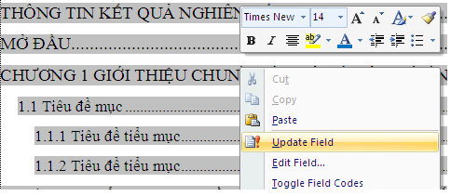

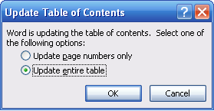

Hình 2-1 Thao tác cập nhật mục lục

Phần Header: thay đổi chuyên ngành cho phù hợp

Phần Footer – phần chữ có nền màu vàng, sinh viên click chuột vào và thay đổi nội dung cho đúng với của thông tin của mình như Họ và tên, Khóa đào tạo.

MỞ ĐẦU – Phần này bắt buộc phải có, các tiêu đề mục giữ nguyên, nội dung viết theo hướng dẫn

**Heading 1** là tiêu đề gốc (cấp 1, phím tắt định dạng là **Ctrl +1**), thường sử dụng để định nghĩa cho tiêu đề của MỤC LỤC, tiêu đề CHƯƠNG, tiêu đề TÀI LIỆU THAM KHẢO, tiêu đề PHỤ LỤC và một số tiêu đề cùng cấp khác (nếu có).

Để định nghĩa một đoạn văn bản theo Style nào đó chỉ cần gõ đoạn văn bản đó rồi chọn style. Trong một Style nếu muốn cắt dòng thì đưa con trỏ đến vị trí cần cắt rồi nhấn SHIFT+ENTER thay vì nhấn ENTER.

Style cấp 1 được đánh số mặc định là Chương và số chương. Nếu sử dụng style Heading 1 cho tiêu đề Mục lục thì gõ chữ “mục lục” sau đó chọn style Heading 1. Lúc này đoạn văn sẽ thành “CHƯƠNG 1 MỤC LỤC” sau đó phải xóa phần số đi bằng cách đưa con trỏ đến đầu chữ Mục lục và nhấn Backspace. Nếu sử dụng style Heading 1 cho tiêu đề Chương thì gõ nội dung của tiêu đề chương VD “GIỚI THIỆU” sau đó chọn style Heading 1. Lúc này đoạn văn sẽ thành

“CHƯƠNG 1 GIỚI THIỆU”

Nếu muốn thành hai dòng như trình bày ở chương này thì đưa con trỏ đến đầu chữ GIỚI THIỆU.... rồi nhấn SHIFT+ENTER.

**Heading 2** là tiêu đề con (cấp 2, phím tắt định dạng là **Ctrl +2**)

**Heading 3** là tiêu đề cấp 3 (phím tắt định dạng là **Ctrl +3**)

Đối với nhãn của bảng biểu, hình vẽ và công thức nên tạo như sau:

### Cách chèn nhãn cho bảng biểu và hình vẽ

Để tạo nhãn bảng, xem kết quả ở **Error! Reference source not found.**: Chọn bảng cần gán nhãn, Click chuột phải chọn Insert Caption và chọn mẫu của nhãn (nếu chưa có thì tạo mới và thiết lập kiểu hiển thị và kiểu đánh số)

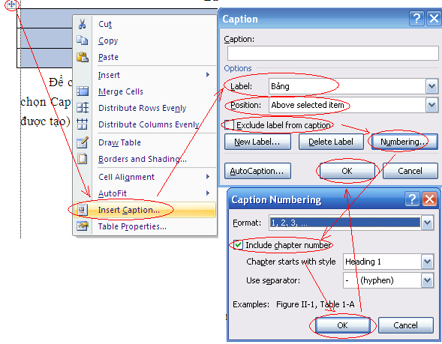

Hình 2-2 Cách chèn nhãn cho hình

Nếu chưa có nhãn Bảng thì thì chọn New Label rồi làm nhưn hình dưới đây

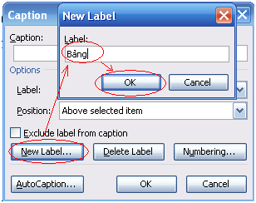

Hình 2-3 Cách tạo một nhãn mới

Để tham chiếu đến nhãn của bảng nào đó thì chọn Insert->Cross preference và chọn đến nhãn bảng cần liên kết xem **Error! Reference source not found.**. Cách làm tương tự với hình vẽ, công thức, mục, tài liệu tham khảo.

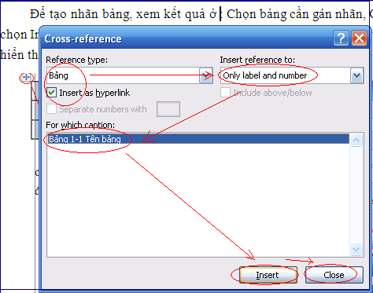

Hình 2-4 Cách tham chiếu đến một nhãn

|  |  |
| --- | --- |
|  |  |
|  |  |
|  |  |

Bảng 2-1 Tên bảng

### Hướng dẫn chèn công thức và nhãn

|  |  |
| --- | --- |
|  | (2.1) |

Cũng tương tự như cách chèn nhãn của hình vẽ và bảng biểu, chèn nhãn cho công thức có phần hơi phức tạp. Trong văn bản này, giải pháp đơn giản là tạo một bảng có 2 cột, cột 1 là công thức, cột 2 là nhãn công thức.

Khi thêm công thức mới chỉ cần copy nhãn đã tạo ở công thức mẫu (2.1) rồi paste và o cột thứ 2 của bảng chứa công thức, nhãn công thức sẽ tự động cập nật khi in hoặc có thể click chuột phải vào số cần cập nhật rồi chọn Update Field.

# : PHÂN TÍCH VÀ THIẾT KẾ

## Mô tả tổng quan ứng dụng

### Mô hình Usecase tổng quát

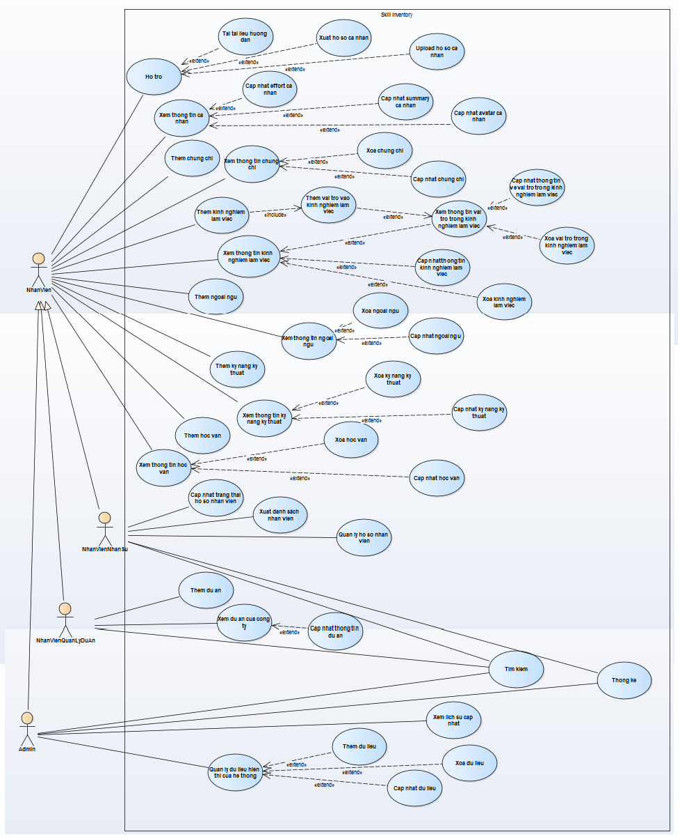

Hình 3‑1 Usecase tổng quát

### Danh sách các tác nhân và mô tả

|  |  |  |
| --- | --- | --- |
| Tác nhân | Mô tả tác nhân | Ghi chú |
| Nhân viên | Nhân viên của công ty đăng nhập vào hệ thống và dùng các chức năng dành cho nhân viên. |  |
| Nhân viên nhân sự | Là nhân viên của công ty và có thêm các chức năng dành cho quản lý nhân sự. |  |
| Nhân viên quản lý dự án | Là nhân viên của công ty và có thêm các chức năng dành cho quản lý dự án của công ty. |  |
| Nhân viên admin | Là nhân viên của công ty và có thêm các chức năng dành cho quản lý dữ liệu của hệ thống. |  |

Bảng 3‑1 Danh sách các tác nhân và mô tả

### Danh sách Usecase và mô tả

|  |  |  |
| --- | --- | --- |
| ID | Tên Use case | Mô tả ngắn gọn Use case |
| UC001 | Ho tro | Nhóm chức năng hỗ trợ người dùng bao gồm tải tài liệu hướng dẫn, xuất thông tin hồ sơ cá nhân, upload hồ sơ cá nhân. |
| UC001a | Tai tai lieu huong dan | Tải tài liệu hướng dẫn sử dụng hệ thống về. |
| UC001b | Xuat ho so ca nhan | Xuất thông tin hồ sơ ra file excel. |
| UC001c | Upload ho so ca nhan | Upload file thông tin hồ sơ theo mẫu lên hệ thống. |
| UC002 | Xem thong tin ca nhan | Xem thông tin cá nhân trong hồ sơ của bản thân. |
| UC002a | Cap nhat effort ca nhan | Cập nhật lại thông tin effort trong hồ sơ của bản thân. |
| UC002b | Cap nhat summary ca nhan | Cập nhật lại thông tin giới thiệu bản thân trong hồ sơ của. |
| UC002c | Cap nhat avatar ca nhan | Cập nhật lại ảnh đại diện cá nhân. |
| UC003 | Them chung chi | Thêm thông tin chứng chỉ của bản thân vào hồ sơ. |
| UC004 | Xem thong tin chung chi | Xem chi tiết thông tin các chứng chỉ có trong hồ sơ của bản thân. |
| UC004a | Xoa chung chi | Xóa thông tin chứng chỉ trong hồ sơ của bản thân. |
| UC004b | Cap nhat chung chi | Cập nhật thông tin chứng chỉ trong hồ sơ của bản thân. |
| UC005 | Them kinh nghiem lam viec | Thêm thông tin các dự án đã làm vào hồ sơ. |
| UC005a | Them vai tro vao kinh nghiem lam viec | Thêm thông tin các vai trò trong dự án đã làm vào hồ sơ. |
| UC006 | Xem thong tin kinh nghiem lam viec | Xem chi tiết thông tin dự án đã làm trong hồ sơ cá nhân. |
| UC006a | Xem thong tin vai tro trong kinh nghiem lam viec | Xem chi tiết thông tin các vai trò trong dự án đã làm. |
| UC006a1 | Cap nhat thong tin ve vai tro trong kinh nghiem lam viec | Cập nhật thông tin về vai trò trong dự án đã làm trong hồ sơ cá nhân. |
| UC006a2 | Xoa vi tri trong kinh nghiem lam viec | Xóa thông tin vai trò trong dự án đã làm. |
| UC006b | Cap nhat thong tin kinh nghiem lam viec | Cập nhật thông tin các dự án đã làm trong hồ sơ cá nhân. |
| UC006c | Xoa kinh nghiem lam viec | Xóa thông tin về dự án đã làm trong hồ sơ cá nhân. |
| UC007 | Them ngoai ngu | Thêm thông tin kỹ năng ngoại ngữ của bản thân vào hồ sơ. |
| UC008 | Xem thong tin ngoai ngu | Xem chi tiết thông tin kỹ năng ngoại ngữ của bản thân. |
| UC008a | Xoa ngoai ngu | Xóa thông tin kỹ năng ngoại ngữ của bản thân. |
| UC008b | Cap nhat ngoai ngu | Cập nhật thông tin kỹ năng ngoại ngữ của bản thân trong hồ sơ. |
| UC009 | Them ky nang ky thuat | Thêm thông tin về kỹ năng kỹ thuật của bản thân vào hồ sơ. |
| UC010 | Xem thong tin ky nang ky thuat | Xem chi tiết thông tin kỹ năng kỹ thuật của bản thân trong hồ sơ. |
| UC010a | Xoa ky nang ky thuat | Xóa thông tin kỹ năng kỹ thuật của bản thân. |
| UC010b | Cap nhat ky nang ky thuat | Cập nhật thông tin kỹ năng kỹ thuật của bản thân trong hồ sơ. |
| UC011 | Them hoc van | Thêm thông tin về học vấn của bản thân vào hồ sơ. |
| UC012 | Xem thong tin hoc van | Xem chi tiết thông tin trình độ học vấn của bản thân trong hồ sơ. |
| UC012a | Xoa hoc van | Xóa thông tin học vấn của bản thân. |
| UC012b | Cap nhat hoc van | Cập nhật thông tin học vấn của bản thân trong hồ sơ. |
| UC013 | Cap nhat trang thai ho so nhan vien | Cập nhật trạng thái hồ sơ của nhân viên. |
| UC014 | Xuat danh sach nhan vien | Xuất danh sách thông tin nhân viên ra file excel. |
| UC015 | Quan ly ho so nhan vien | Cập nhật thông tin về thông tin cá nhân, kỹ năng kỹ thuật, kỹ năng ngoại ngữ, chứng chỉ, bằng cấp, kinh nghiệm làm việc của nhân viên. |
| UC016 | Them du an | Thêm thông tin dự án của công ty vào hệ thống. |
| UC017 | Xem du an cua cong ty | Xem chi tiết thông tin dự án của công ty mà nhân viên đang phụ trách. |
| UC017a | Cap nhat thong tin du an | Cập nhật thông tin dự án của công ty mà nhân viên đang phụ trách. |
| UC018 | Tim kiem | Tìm kiếm nhân viên theo nhiều tiêu chí. |
| UC019 | Thong ke | Thống kê dữ liệu theo nhiều tiêu chí. |
| UC020 | Xem lich su cap nhat | Xem thông tin về lịch sử cập nhật, sửa, xóa dữ liệu trong hồ sơ của nhân viên. |
| UC021 | Quan ly du lieu hien thi cua he thong | Quản lý dữ liệu hiển thị của hệ thống. |
| UC021a | Them du lieu | Thêm thông tin dữ liệu hiển thị của hệ thống. |
| UC021b | Xoa du lieu | Xóa thông tin dữ liệu hiển thị của hệ thống. |
| UC021c | Cap nhat du lieu | Cập nhật thông tin dữ liệu hiển thị của hệ thống. |

Bảng 3‑2 Danh sách Usecase và mô tả

## Đặc tả các yêu cầu chức năng

### UC001 Ho tro

|  |  |  |
| --- | --- | --- |
| Use case: UC001 – Ho tro | | |
| Mục đích: | Hỗ trợ nhân viên một số tính năng mở rộng mà hệ thống cung cấp. | |
| Tác nhân: | Nhân viên. | |
| Điều kiện trước: | Đã đăng nhập thành công vào hệ thống. | |
| Điều kiện sau: | Truy cập được mục hỗ trợ của hệ thống. | |
| Luồng sự kiện chính (Basic flows) | Actor | Hệ thống |
| 1. Nhân viên truy cập vào hệ thống nhấn nút “Hỗ trợ”. |  |
|  | 2. Hệ thống hiển thị các chức năng hỗ trợ nhân viên. |
| Luồng sự kiện phụ (Alternative Flow); |  |  |

Bảng 3‑3 Đặc tả UC001

* 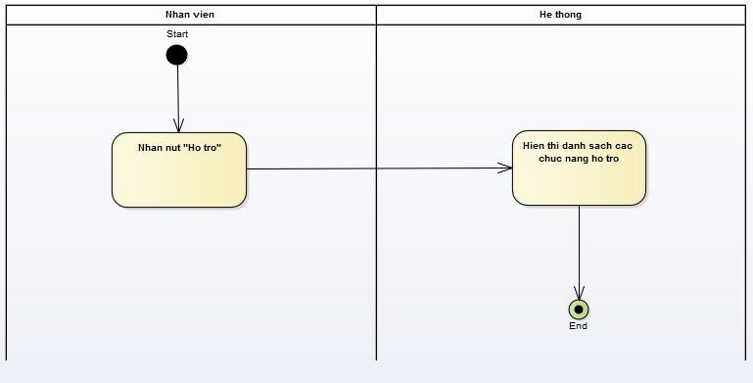Activity diagram:
* Sequence diagram:

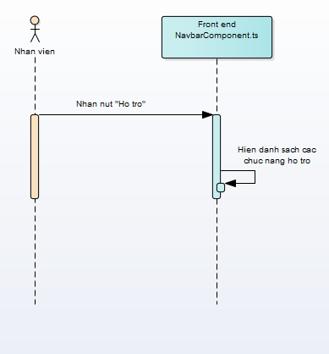

### UC001a Tai tai lieu huong dan

|  |  |  |
| --- | --- | --- |
| Use case: UC001a – Tai tai lieu huong dan | | |
| Mục đích: | Hỗ trợ nhân viên tải về tài liệu hướng dẫn sử dụng hệ thống, file định dạng là .pptx – powerpoint. | |
| Tác nhân: | Nhân viên. | |
| Điều kiện trước: | Đã đăng nhập thành công vào hệ thống. | |
| Điều kiện sau: | Tải thành công file hướng dẫn sử dụng hệ thống. | |
| Luồng sự kiện chính (Basic flows) | Nhân viên | Hệ thống |
| 1. Nhân viên nhấn nút “Download Guideline”. |  |
|  | 1. Hệ thống hiện đường dẫn để lưu file. |
| 1. Nhân viên chọn đường dẫn để lưu file và ấn “Save” |  |
|  |  | 1. Lưu file. |
| Luồng sự kiện phụ (Alternative Flow); |  |  |

Bảng 3‑4 Đặc tả UC001a

* Activity diagram:

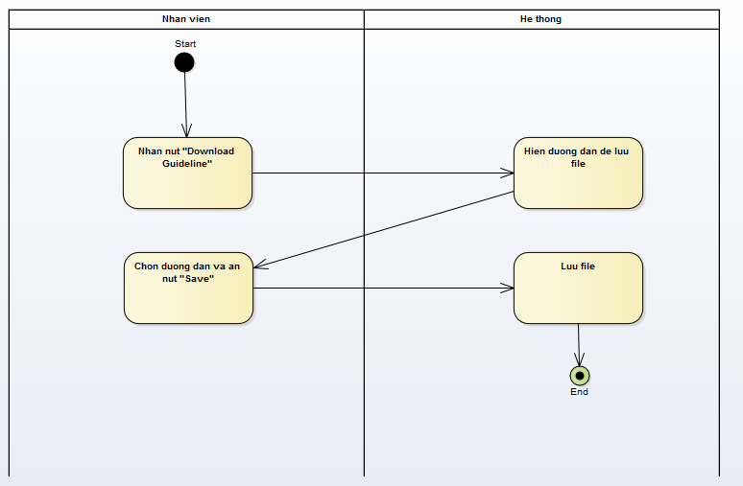

* Sequence diagram:

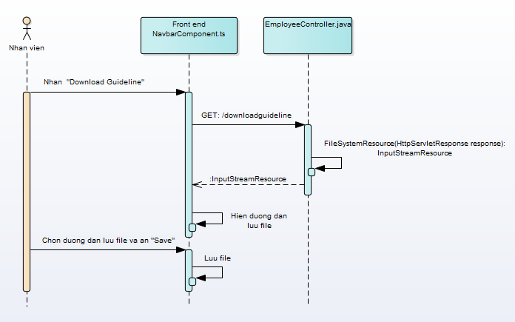

### UC001b Xuat ho so ca nhan

Bảng 3‑3 Đặc tả UC001

|  |  |  |
| --- | --- | --- |
| Use case: UC001b – Xuat ho so ca nhan | | |
| Mục đích: | Nhân viên xuất thông tin về các kỹ năng, thông tin cá nhân ra file mềm như pdf, excel, word. | |
| Tác nhân: | Nhân viên. | |
| Điều kiện trước: | Đã đăng nhập thành công vào hệ thống. | |
| Điều kiện sau: | Xuất thành công thông tin hồ sơ ra file. | |
| Luồng sự kiện chính (Basic flows) | Actor | Hệ thống |
| 1. Nhân viên nhấn nút “Export CV”. |  |
|  | 1. Hệ thống hiện tùy chọn loại file muốn export. |
| 1. Nhân viên chọn loại file và chọn “OK”. |  |
|  | 1. Lưu file. |
| Luồng sự kiện phụ (Alternative Flow); |  |  |

* Activity diagram:

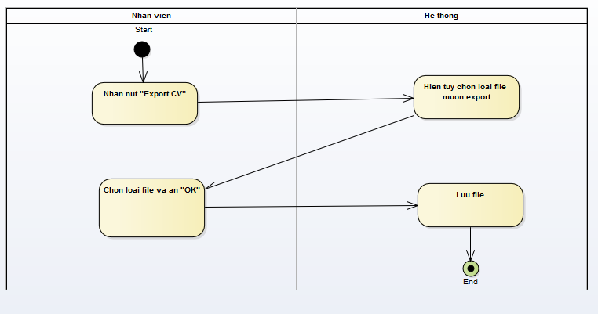

* Sequence diagram:

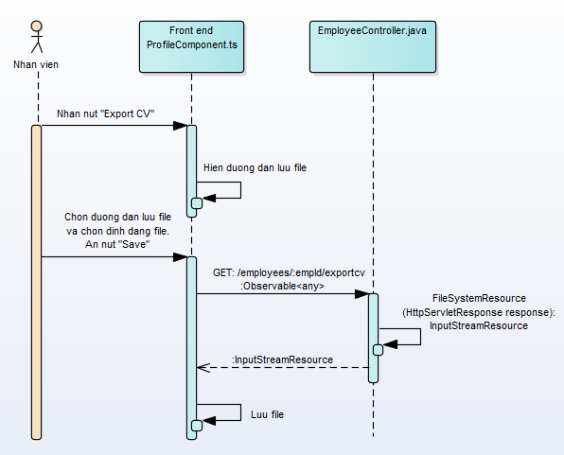

### UC001c Upload ho so ca nhan

|  |  |  |
| --- | --- | --- |
| Use case: UC001c – Upload ho so ca nhan | | |
| Mục đích: | Nhân viên upload thông tin hồ sơ từ file mềm theo template vào hệ thống. | |
| Tác nhân: | Nhân viên. | |
| Điều kiện trước: | Đã đăng nhập thành công vào hệ thống. | |
| Điều kiện sau: | Tải lên thành công file hồ sơ. | |
| Luồng sự kiện chính (Basic flows) | Actor | Hệ thống |
| 1. Nhân viên ấn “Upload CV” |  |
|  | 1. Hệ thống hiện đường dẫn để chọn file muốn upload. |
| 1. Nhân viên chọn file cần upload và ấn “Open” |  |
|  | 1. Hệ thống cập nhật dữ liệu trong hồ sơ. |
| Luồng sự kiện phụ (Alternative Flow); |  | * 1. Xảy ra lỗi trong quá trình đọc dữ liệu từ file sẽ thông báo lỗi và reset dữ liệu ban đầu của hồ sơ. |

Bảng 3‑3 Đặc tả UC001

* Activity diagram:
* Sequence diagram:

### UC002 Xem thong tin ca nhan

|  |  |  |
| --- | --- | --- |
| Use case: UC002 – Xem thong tin ca nhan | | |
| Mục đích: | Nhân viên xem thông tin cá nhân của mình trong hồ sơ.  Nếu quyền là nhân viên nhân sự hoặc nhân viên quản lý dự án sẽ xem được thông tin cá nhân của các hồ sơ nhân viên khác. | |
| Tác nhân: | Nhân viên. | |
| Điều kiện trước: | Đã đăng nhập thành công vào hệ thống. | |
| Điều kiện sau: | Xem được thông tin cá nhân trong hồ sơ. | |
| Luồng sự kiện chính (Basic flows) | Actor | Hệ thống |
|  | 1. Hệ thống hiển thị thông tin cá nhân của nhân viên. |
| Luồng sự kiện phụ (Alternative Flow); |  |  |

Bảng 3‑3 Đặc tả UC002

* Activity diagram:

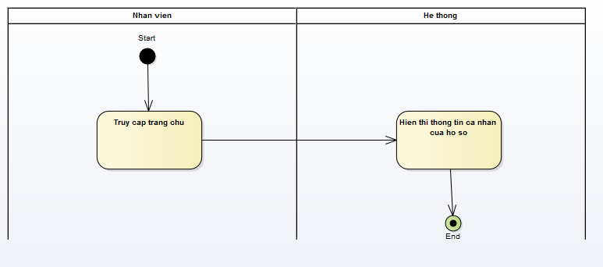

* Sequence diagram:

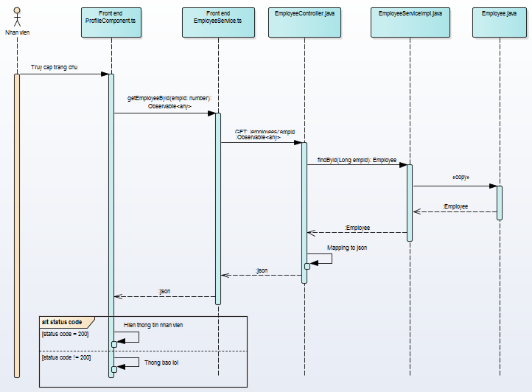

### UC002a Cap nhat effort ca nhan

|  |  |  |
| --- | --- | --- |
| Use case: UC002a – Cap nhat effort ca nhan | | |
| Mục đích: | Nhân viên chỉnh sửa thông tin effort của mình trong hồ sơ.  Nếu quyền là nhân viên nhân sự sẽ có thể sửa thông tin cá nhân này của bản thân và các hồ sơ nhân viên khác. | |
| Tác nhân: | Nhân viên, nhân viên nhân sự. | |
| Điều kiện trước: | Đã đăng nhập thành công vào hệ thống. | |
| Điều kiện sau: | Cập nhật thành công thông tin effort trong hồ sơ. | |
| Luồng sự kiện chính (Basic flows) | Actor | Hệ thống |
| 1. Nhân viên ấn vào nút “Edit Information”. |  |
|  | 1. Hệ thống hiện combobox các mức phần trăm. |
| 1. Nhân viên chọn mức độ effort mong muốn sau đó ấn “Save”. |  |
|  | 1. Hệ thống hiện thông báo xác nhận lưu hay không? |
| 1. Nhân viên ấn “OK”. |  |
|  | 1. Hệ thống update dữ liệu vào cơ sở dữ liệu và thông báo thành công. |
| Luồng sự kiện phụ (Alternative Flow); |  | * 1. Cập nhật không thành công sẽ thông báo lỗi. |

Bảng 3‑3 Đặc tả UC001

* Activity diagram:

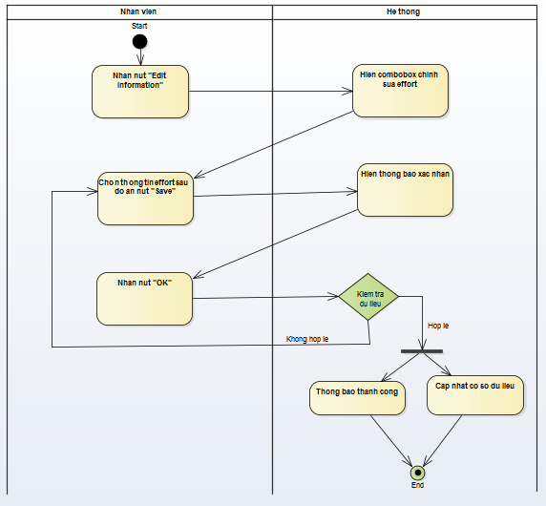

* Sequence diagram:

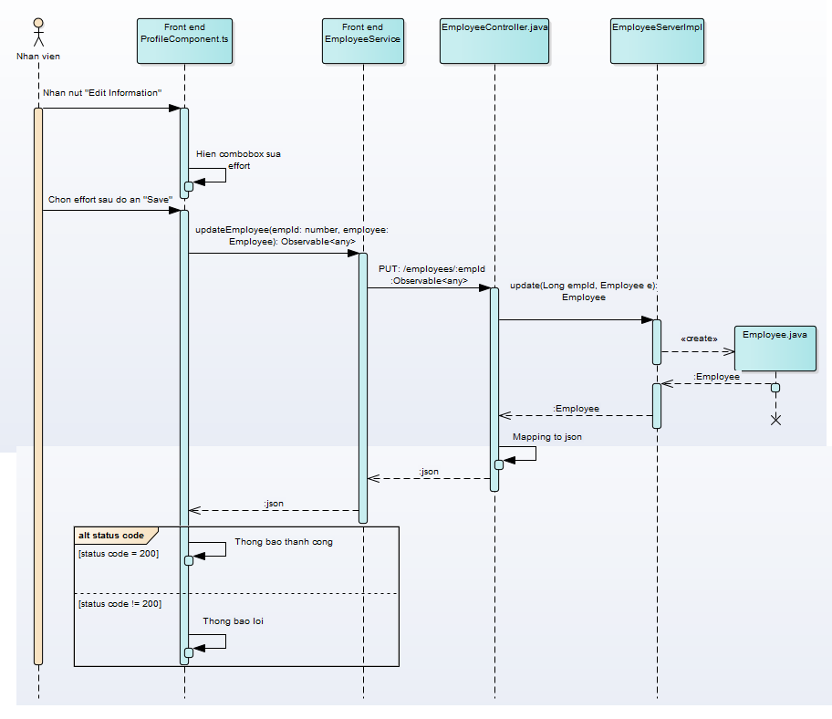

### UC002b Cap nhat summary ca nhan

|  |  |  |
| --- | --- | --- |
| Use case: UC002b – Cap nhat summary ca nhan | | |
| Mục đích: | Nhân viên chỉnh sửa thông tin summary của mình trong hồ sơ.  Nếu quyền là nhân viên nhân sự sẽ có thể sửa thông tin cá nhân này của bản thân và các hồ sơ nhân viên khác. | |
| Tác nhân: | Nhân viên, nhân viên nhân sự. | |
| Điều kiện trước: | Đã đăng nhập thành công vào hệ thống. | |
| Điều kiện sau: | Cập nhật thành công summary trong hồ sơ. | |
| Luồng sự kiện chính (Basic flows) | Actor | Hệ thống |
| 1. Nhân viên ấn vào icon edit tại mục summary. |  |
|  | 1. Hệ thống hiện form chỉnh sửa summary. |
| 1. Nhân viên điền thông tin sau đó ấn “Save”. |  |
|  | 1. Hệ thống hiện thông báo xác nhận lưu hay không? |
| 1. Nhân viên ấn “OK”. |  |
|  | 1. Hệ thống update dữ liệu vào cơ sở dữ liệu và thông báo thành công. |
| Luồng sự kiện phụ (Alternative Flow); |  | * 1. Cập nhật không thành công sẽ thông báo lỗi. |

Bảng 3‑3 Đặc tả UC001

* Activity diagram:

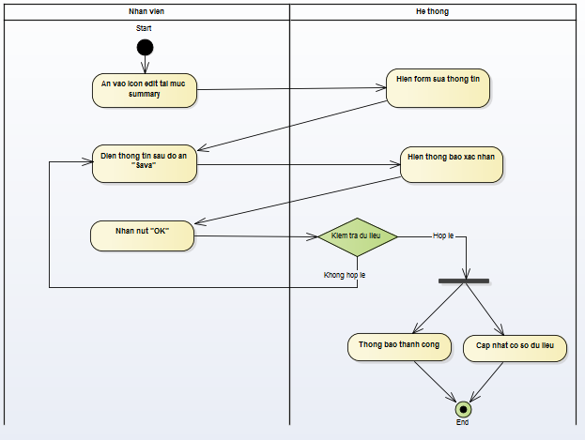

* Sequence diagram:

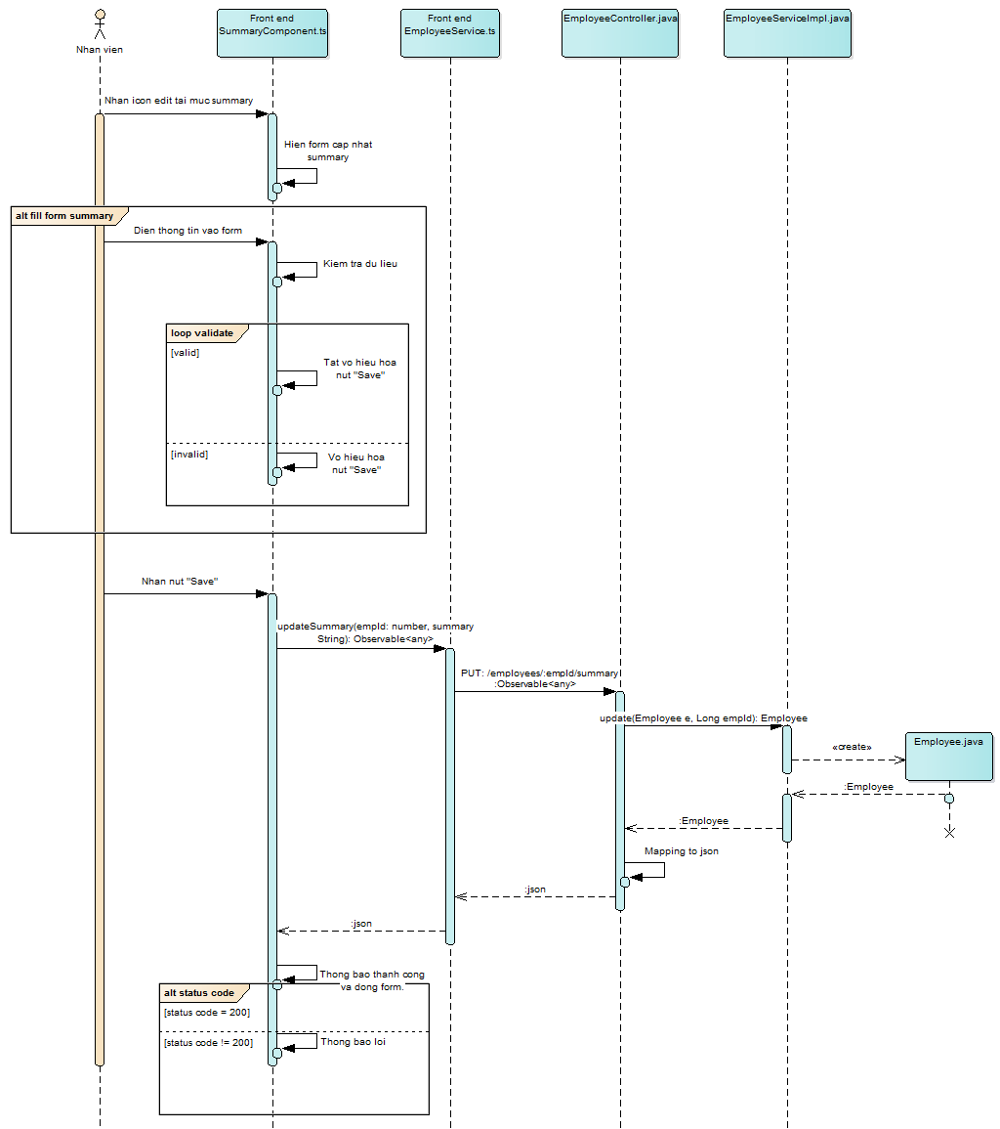

### UC002c Cap nhat avatar ca nhan

|  |  |  |
| --- | --- | --- |
| Use case: UC002c – Cap nhat avatar ca nhan | | |
| Mục đích: | Nhân viên chỉnh sửa hình đại diện của mình trong hồ sơ.  Nếu quyền là nhân viên nhân sự sẽ có thể sửa thông tin cá nhân này của bản thân và các hồ sơ nhân viên khác. | |
| Tác nhân: | Nhân viên, nhân viên nhân sự. | |
| Điều kiện trước: | Đã đăng nhập thành công vào hệ thống. | |
| Điều kiện sau: | Cập nhật thành công ảnh đại diện trong hồ sơ. | |
| Luồng sự kiện chính (Basic flows) | Actor | Hệ thống |
| 1. Nhân viên nhấn vào ”Change Avatar”. |  |
|  | 1. Hệ thống hiện form nhập URL hình ảnh(online). |
| 1. Nhân viên điền URL ảnh sau đó ấn “Save”. |  |
|  | 1. Hệ thống hiện thông báo xác nhận lưu hay không? |
| 1. Nhân viên ấn “OK”. |  |
|  | 1. Hệ thống update dữ liệu vào cơ sở dữ liệu và thông báo thành công. |
| Luồng sự kiện phụ (Alternative Flow); |  | * 1. Cập nhật không thành công sẽ thông báo lỗi. |

Bảng 3‑3 Đặc tả UC001

* Activity diagram:

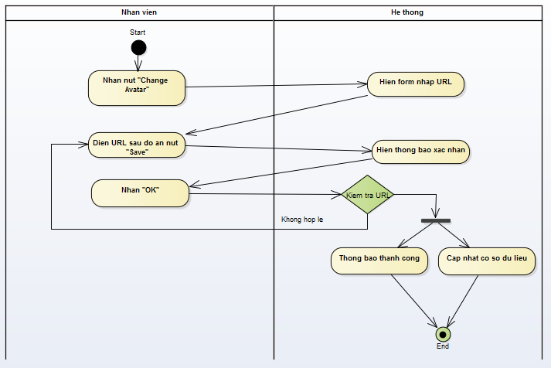

* Sequence diagram:

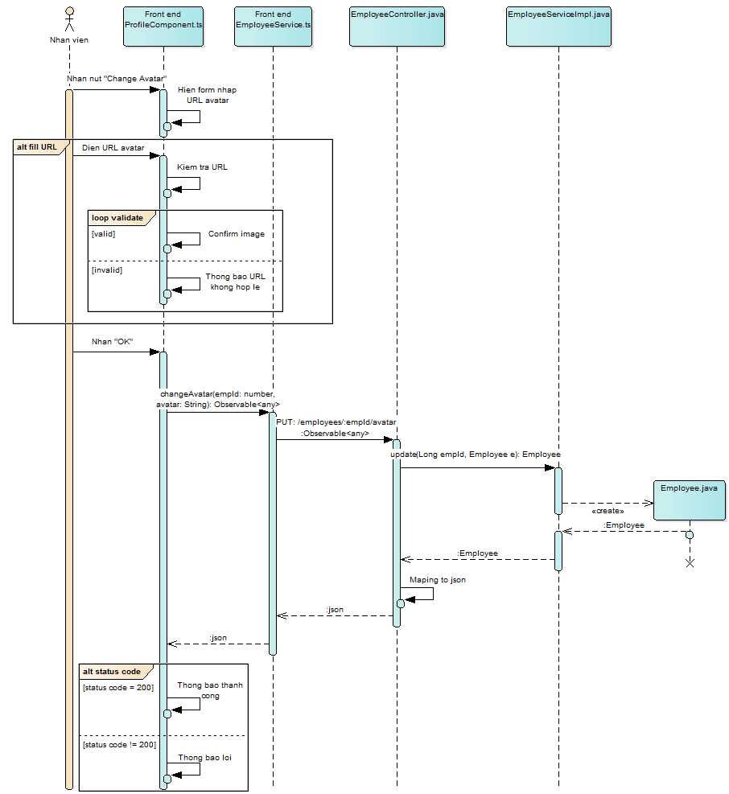

### UC003 Them chung chi

|  |  |  |
| --- | --- | --- |
| Use case: UC003 – Them chung chi | | |
| Mục đích: | Nhân viên thêm thông tin chứng chỉ vào hồ sơ.  Nếu quyền là nhân viên nhân sự sẽ có thể thêm chứng chỉ vào hồ sơ của bản thân và các hồ sơ nhân viên khác. | |
| Tác nhân: | Nhân viên, nhân viên nhân sự. | |
| Điều kiện trước: | Đã đăng nhập thành công vào hệ thống. | |
| Điều kiện sau: | Thêm thành công thông tin chứng chỉ vào hồ sơ. | |
| Luồng sự kiện chính (Basic flows) | Actor | Hệ thống |
| 1. Nhân viên nhấn vào icon “+” tại mục Certificate. |  |
|  | 1. Hệ thống hiện form thêm chứng chỉ. |
| 1. Nhân viên điền thông tin form yêu cầu sau đó ấn “Add”. |  |
|  | 1. Hệ thống hiện thông báo xác nhận thêm hay không? |
| 1. Nhân viên ấn “OK”. |  |
|  | 1. Hệ thống update dữ liệu vào cơ sở dữ liệu và thông báo thành công. |
| Luồng sự kiện phụ (Alternative Flow); |  | * 1. Thêm không thành công sẽ thông báo lỗi. |

Bảng 3‑3 Đặc tả UC001

* Activity diagram:

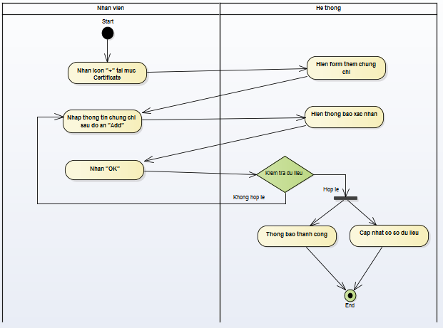

* Sequence diagram:

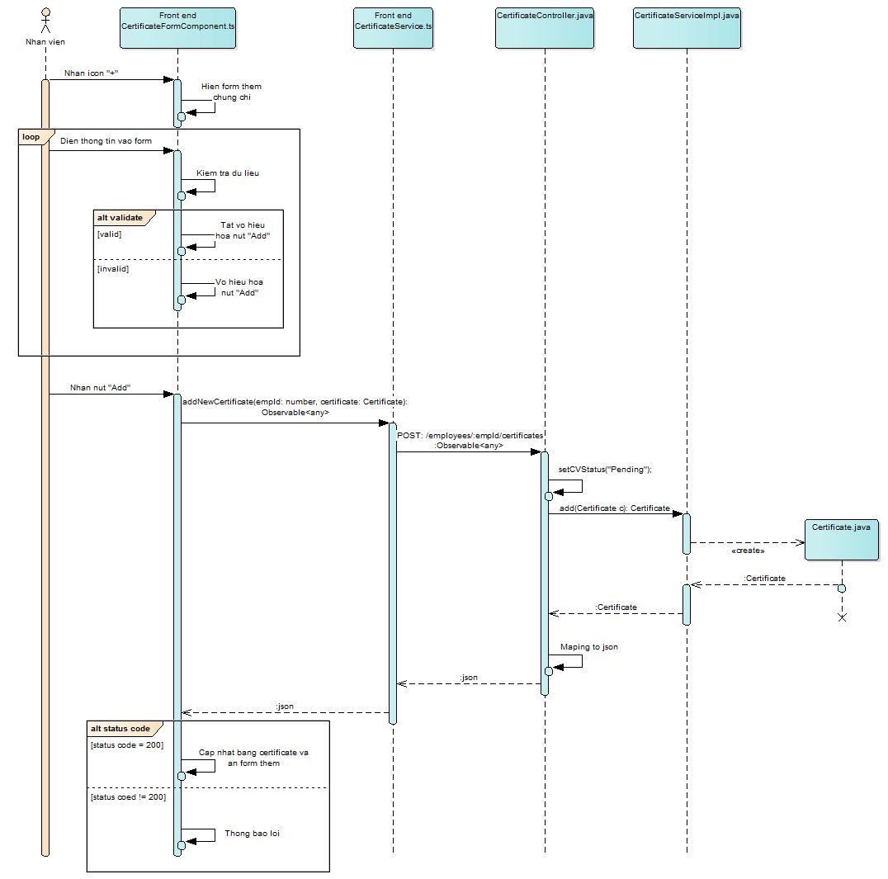

### UC004 Xem thong tin chung chi

|  |  |  |
| --- | --- | --- |
| Use case: UC004 – Xem thong tin chung chi | | |
| Mục đích: | Nhân viên xem chi tiết thông tin chứng chỉ trong hồ sơ.  Nếu quyền là nhân viên nhân sự sẽ có thể xem chứng chỉ trong hồ sơ của bản thân và các hồ sơ nhân viên khác. | |
| Tác nhân: | Nhân viên, nhân viên nhân sự. | |
| Điều kiện trước: | Đã đăng nhập thành công vào hệ thống. | |
| Điều kiện sau: | Xem được thông tin chứng chỉ của hồ sơ. | |
| Luồng sự kiện chính (Basic flows) | Actor | Hệ thống |
|  | 1. Hệ thống hiện thông tin các chứng chỉ hiện có của nhân viên. |
| Luồng sự kiện phụ (Alternative Flow); |  |  |

Bảng 3‑3 Đặc tả UC001

* Activity diagram:

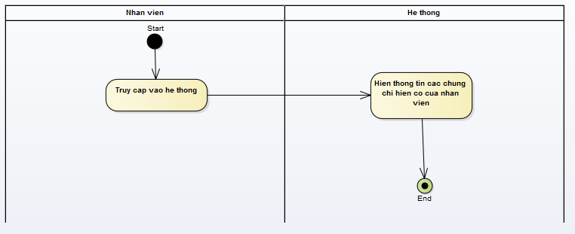

* Sequence diagram:

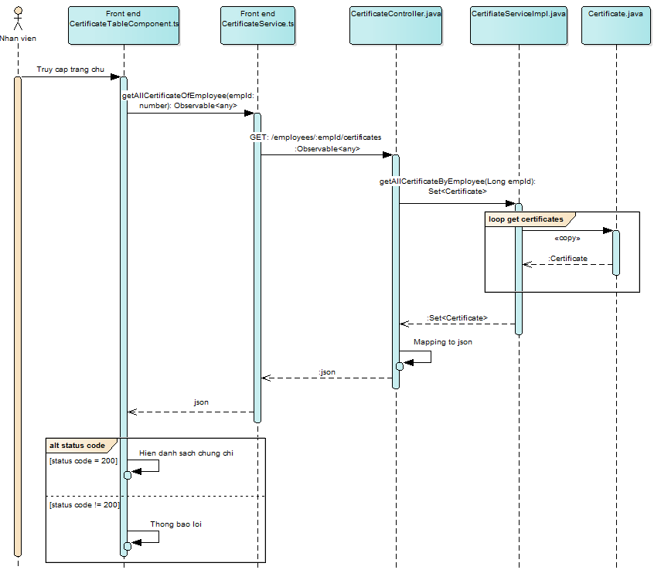

### UC004a Xoa chung chi

|  |  |  |
| --- | --- | --- |
| Use case: UC004a – Xoa chung chi | | |
| Mục đích: | Nhân viên xóa thông tin chứng chỉ trong hồ sơ của bản thân.  Nếu quyền là nhân viên nhân sự sẽ có thể xóa thông tin chứng chỉ của bản thân và các hồ sơ nhân viên khác. | |
| Tác nhân: | Nhân viên, nhân viên nhân sự. | |
| Điều kiện trước: | Đã đăng nhập thành công vào hệ thống. | |
| Điều kiện sau: | Xóa thành công chứng chỉ trong hồ sơ. | |
| Luồng sự kiện chính (Basic flows) | Actor | Hệ thống |
| 1. Nhân viên ấn vào icon delete tại chứng chỉ muốn xóa. |  |
|  | 1. Hệ thống hiện thông báo xác nhận xóa hay không? |
| 1. Nhân viên ấn “OK”. |  |
|  | 1. Hệ thống update dữ liệu vào cơ sở dữ liệu và thông báo thành công. |
| Luồng sự kiện phụ (Alternative Flow); |  | * 1. Xóa không thành công sẽ thông báo lỗi. |

Bảng 3‑3 Đặc tả UC001

* Activity diagram:

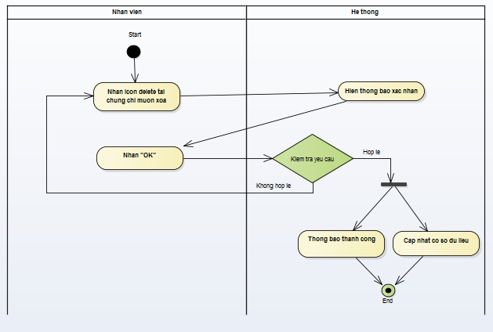

* Sequence diagram:

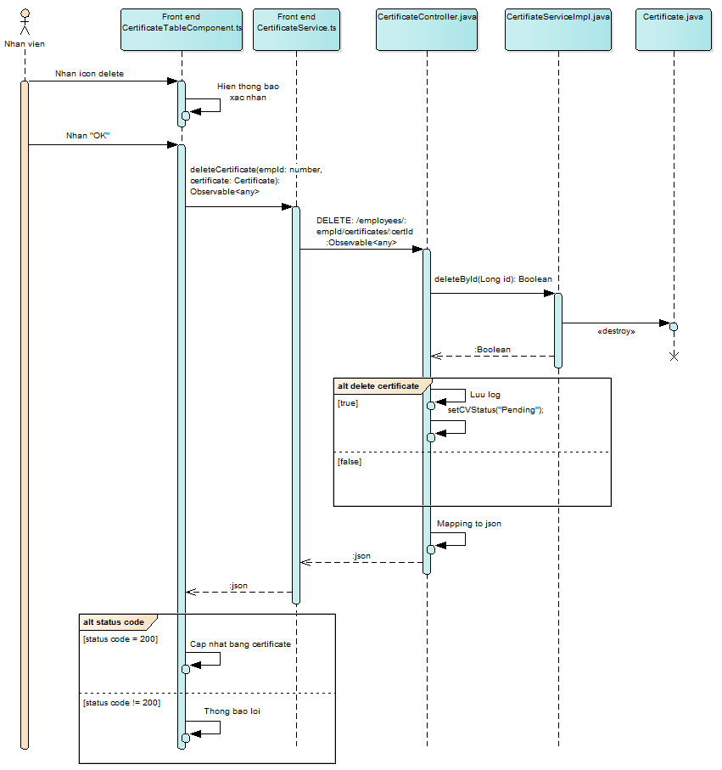

### UC004b Cap nhat chung chi

|  |  |  |
| --- | --- | --- |
| Use case: UC004b – Cap nhat chung chi | | |
| Mục đích: | Nhân viên cập nhật thông tin chứng chỉ trong hồ sơ.  Nếu quyền là nhân viên nhân sự sẽ có thể cập nhật thông tin chứng chỉ trong hồ sơ của bản thân và các hồ sơ nhân viên khác. | |
| Tác nhân: | Nhân viên, nhân viên nhân sự. | |
| Điều kiện trước: | Đã đăng nhập thành công vào hệ thống. | |
| Điều kiện sau: | Cập nhật thành công thông tin chứng chỉ trong hồ sơ. | |
| Luồng sự kiện chính (Basic flows) | Actor | Hệ thống |
| 1. Nhân viên nhấn vào icon edit tại chứng chỉ muốn cập nhật thông tin. |  |
|  | 1. Hệ thống hiện form cập nhật chứng chỉ. |
| 1. Nhân viên điền thông tin form yêu cầu sau đó ấn “Save”. |  |
|  | 1. Hệ thống hiện thông báo xác nhận lưu hay không? |
| 1. Nhân viên ấn “OK”. |  |
|  | 1. Hệ thống update dữ liệu vào cơ sở dữ liệu và thông báo thành công. |
| Luồng sự kiện phụ (Alternative Flow); |  | * 1. Cập nhật không thành công sẽ thông báo lỗi. |

Bảng 3‑3 Đặc tả UC001

* Activity diagram:

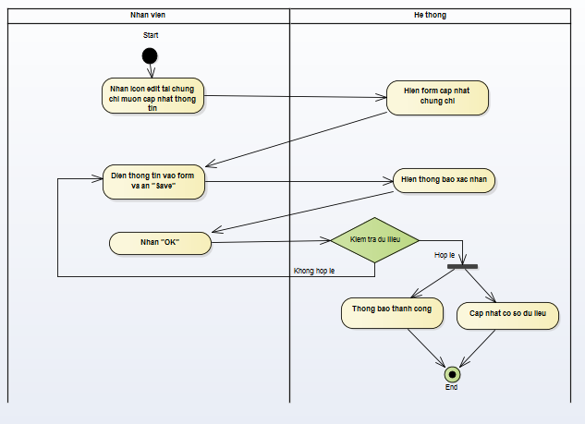

* Sequence diagram:

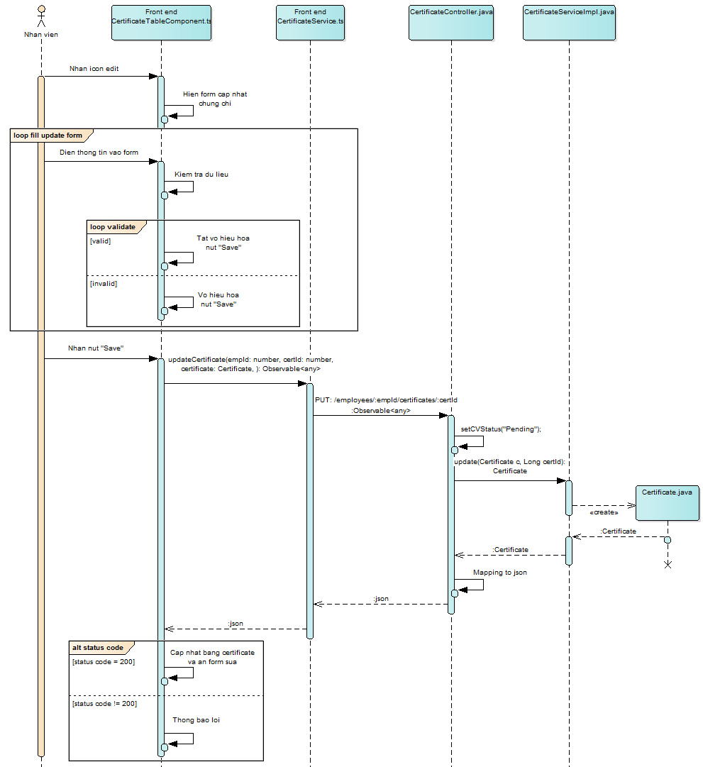

### UC005 Them kinh nghiem lam viec, UC005a Them vai tro vao kinh nghiem lam viec

|  |  |  |
| --- | --- | --- |
| Use case: UC005 – Them kinh nghiem lam viec  Use case: UC005a – Them vai tro vao kinh nghiem lam viec | | |
| Mục đích: | Nhân viên thêm thông tin kinh nghiệm làm việc và vai trò về các dự án đã làm vào hồ sơ.  Nếu quyền là nhân viên nhân sự sẽ có thể thêm thông tin này vào hồ sơ của bản thân và các hồ sơ nhân viên khác.  Kinh nghiệm làm việc cũng có thể được hệ thống tự động thêm vào nếu nhân viên có tham gia dự án của công ty và trạng thái của dự án đó là “Fineshed”. Chi tiết ở UC017a. | |
| Tác nhân: | Nhân viên, nhân viên nhân sự. | |
| Điều kiện trước: | Đã đăng nhập thành công vào hệ thống. | |
| Điều kiện sau: | Thêm thành công thông tin kinh nghiệm và các vai trò trongg dự án đã làm vào hồ sơ. | |
| Luồng sự kiện chính (Basic flows) | Actor | Hệ thống |
| 1. Nhân viên nhấn vào icon “+” tại mục Experience. |  |
|  | 1. Hệ thống hiện form thêm project experience. |
| 1. Nhân viên điền thông tin form yêu cầu sau đó ấn “Add roles”. |  |
|  | 1. Hệ thống hiện form thêm vai trò trong dự án vừa nhập. |
| 1. Nhân viên điền thông tin form yêu cầu sau đó ấn “Add roles”. Có thể điền nhiều role. Sau cùng ấn nút “Add All”. |  |
|  | 1. Hệ thống hiện thông báo xác nhận thêm hay không? |
| 1. Nhân viên ấn “OK”. |  |
|  | 1. Hệ thống update dữ liệu vào cơ sở dữ liệu và thông báo thành công. |
| Luồng sự kiện phụ (Alternative Flow); |  | * 1. Thêm không thành công sẽ thông báo lỗi. |

Bảng 3‑3 Đặc tả UC001

* Activity diagram:

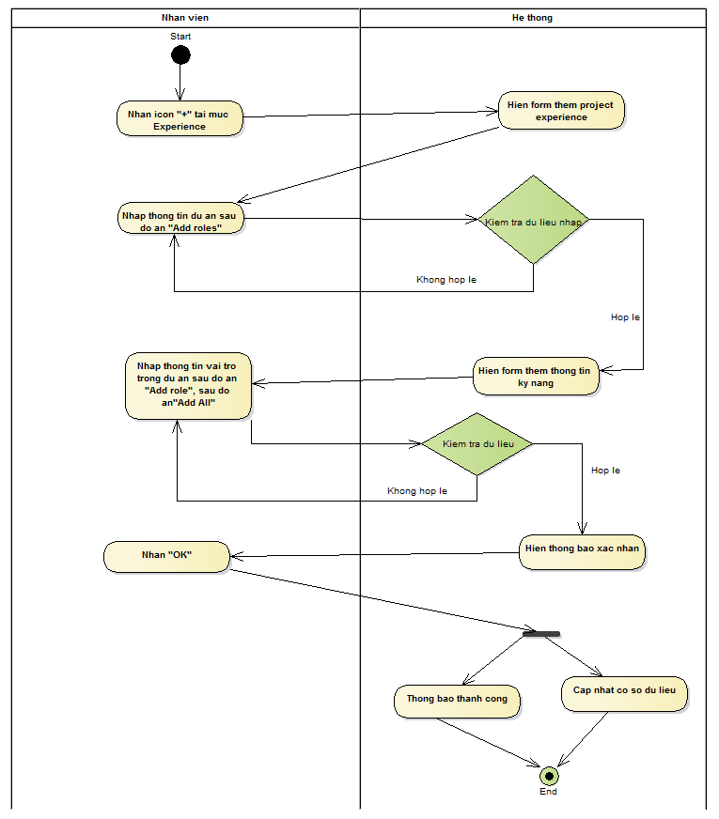

* Sequence diagram:

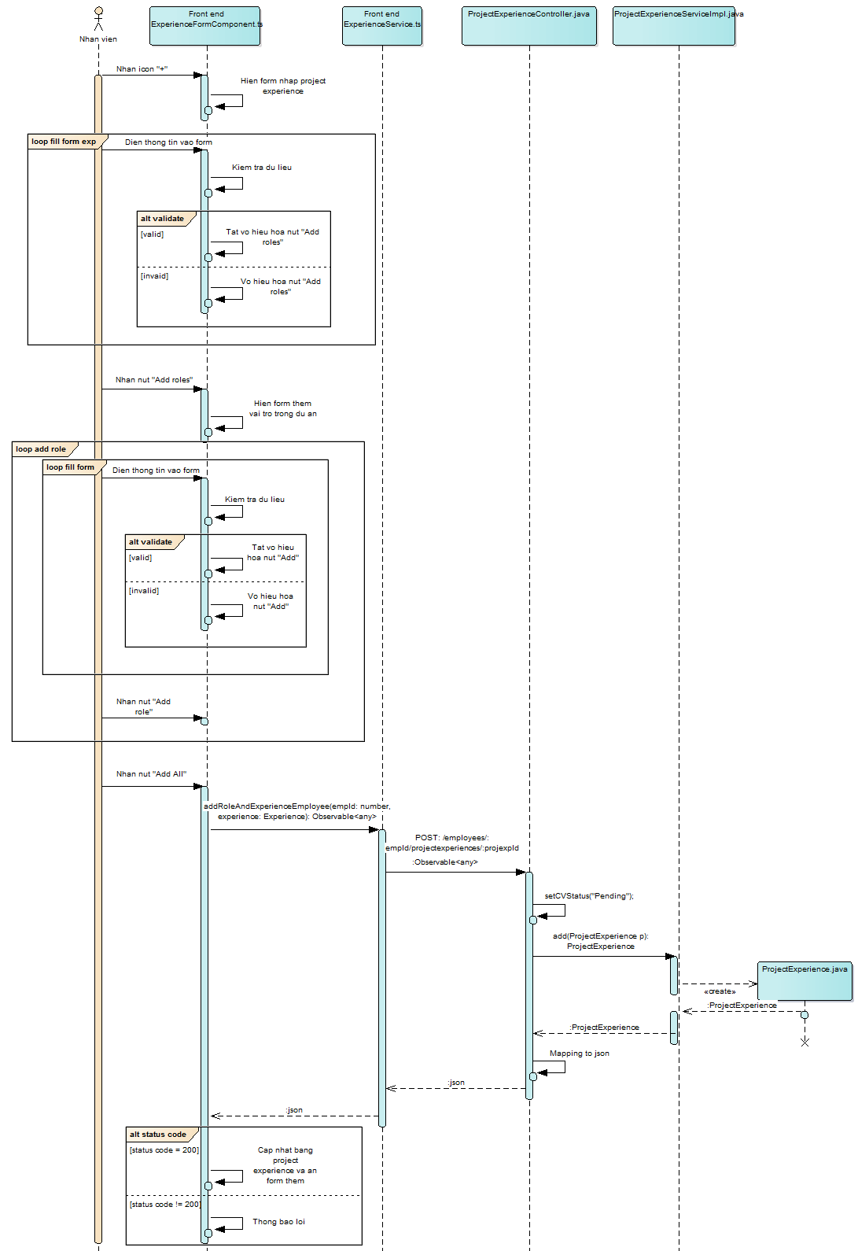

### UC005a Them vai tro vao kinh nghiem lam viec

* Activity diagram:
* Sequence diagram:

### UC006 Xem thong tin kinh nghiem lam viec

* Activity diagram:
* Sequence diagram:

### UC006a Xem thong tin vai tro trong kinh nghiem lam viec

* Activity diagram:
* Sequence diagram:

### UC006a1 Cap nhat thong tin ve vai tro trong kinh nghiem lam viec

* Activity diagram:
* Sequence diagram:

### UC006a2 Xoa vai tro trong kinh nghiem lam viec

* Activity diagram:
* Sequence diagram:

### UC006b Cap nhat thong tin kinh nghiem lam viec

* Activity diagram:
* Sequence diagram:

### UC006c Xoa kinh nghiem lam viec

* Activity diagram:
* Sequence diagram:

### UC007 Them ngoai ngu

|  |  |  |
| --- | --- | --- |
| Use case: UC007 – Them ngoai ngu | | |
| Mục đích: | Nhân viên thêm thông tin trình độ ngoại ngữ vào hồ sơ.  Nếu quyền là nhân viên nhân sự sẽ có thể thêm thông tin này vào hồ sơ của bản thân và các hồ sơ nhân viên khác. | |
| Tác nhân: | Nhân viên, nhân viên nhân sự. | |
| Điều kiện trước: | Đã đăng nhập thành công vào hệ thống. | |
| Điều kiện sau: | Thêm thành công thông tin trình độ ngoại ngữ vào hồ sơ. | |
| Luồng sự kiện chính (Basic flows) | Actor | Hệ thống |
| 1. Nhân viên nhấn vào icon “+” tại mục Language. |  |
|  | 1. Hệ thống hiện form thêm language. |
| 1. Nhân viên điền thông tin form yêu cầu sau đó ấn “Add”. |  |
|  | 1. Hệ thống hiện thông báo xác nhận thêm hay không? |
| 1. Nhân viên ấn “OK”. |  |
|  | 1. Hệ thống update dữ liệu vào cơ sở dữ liệu và thông báo thành công. |
| Luồng sự kiện phụ (Alternative Flow); |  | * 1. Thêm không thành công sẽ thông báo lỗi. |

Bảng 3‑3 Đặc tả UC001

* Activity diagram:

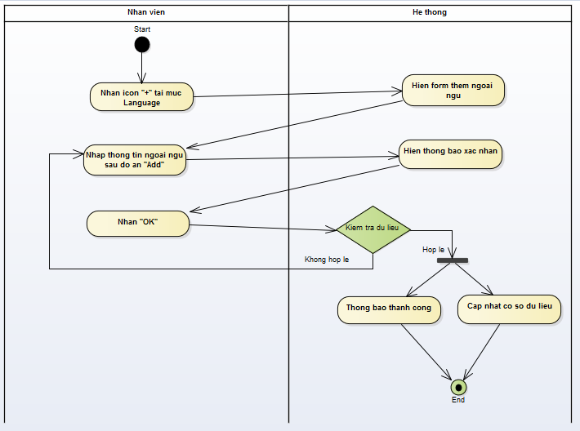

* Sequence diagram:

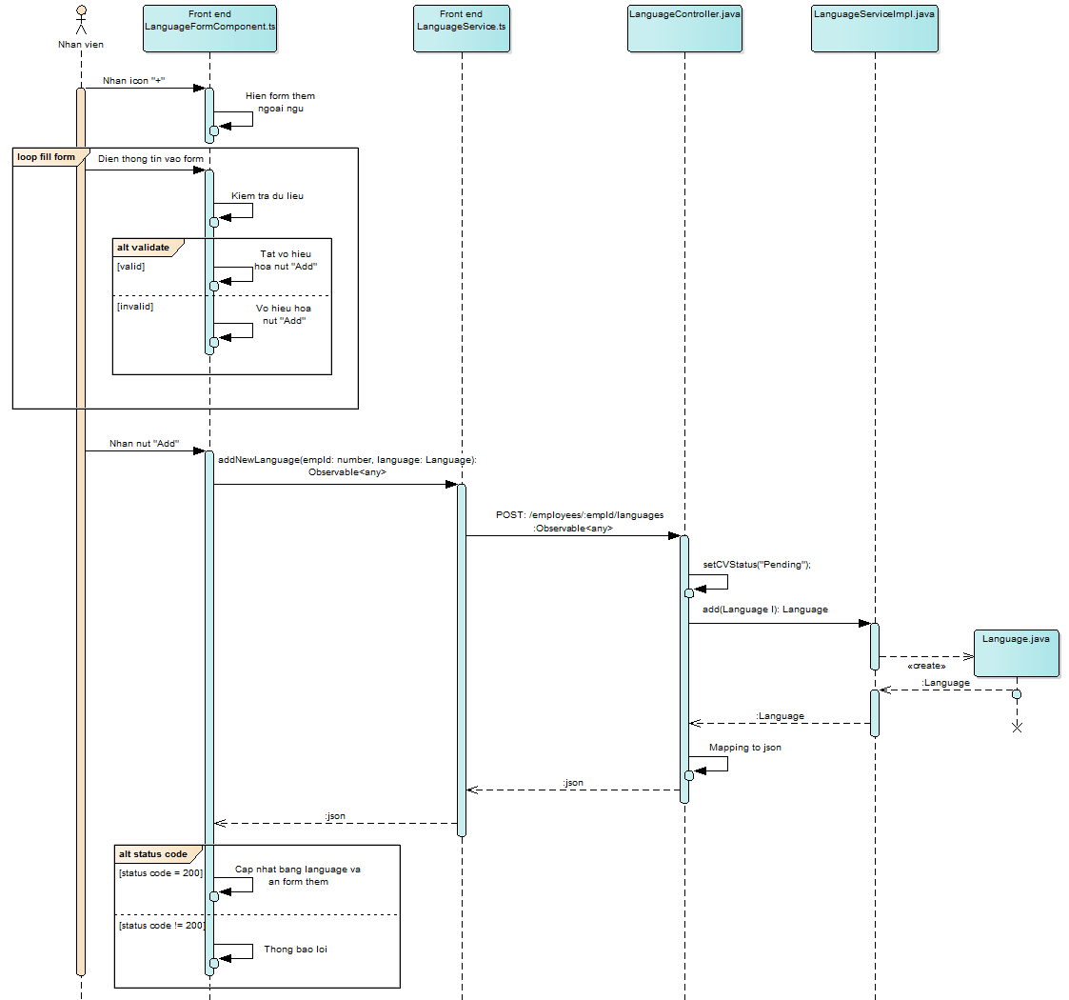

### UC008 Xem thong tin ngoai ngu

|  |  |  |
| --- | --- | --- |
| Use case: UC008 – Xem thong tin ngoai ngu | | |
| Mục đích: | Nhân viên xem chi tiết thông tin về trình độ ngoại ngữ trong hồ sơ.  Nếu quyền là nhân viên nhân sự sẽ có thể xem thông tin này trong hồ sơ của bản thân và các hồ sơ nhân viên khác. | |
| Tác nhân: | Nhân viên, nhân viên nhân sự. | |
| Điều kiện trước: | Đã đăng nhập thành công vào hệ thống. | |
| Điều kiện sau: | Xem được thông tin các ngoại ngữ của hồ sơ. | |
| Luồng sự kiện chính (Basic flows) | Actor | Hệ thống |
|  | 1. Hệ thống hiện thông tin các ngoại ngữ hiện có của nhân viên. |
| Luồng sự kiện phụ (Alternative Flow); |  |  |

Bảng 3‑3 Đặc tả UC001

* Activity diagram:

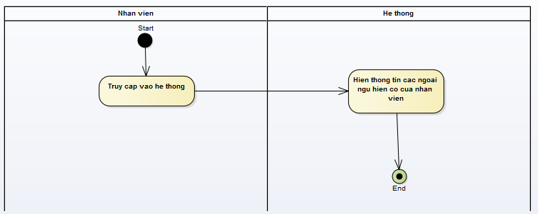

* Sequence diagram:

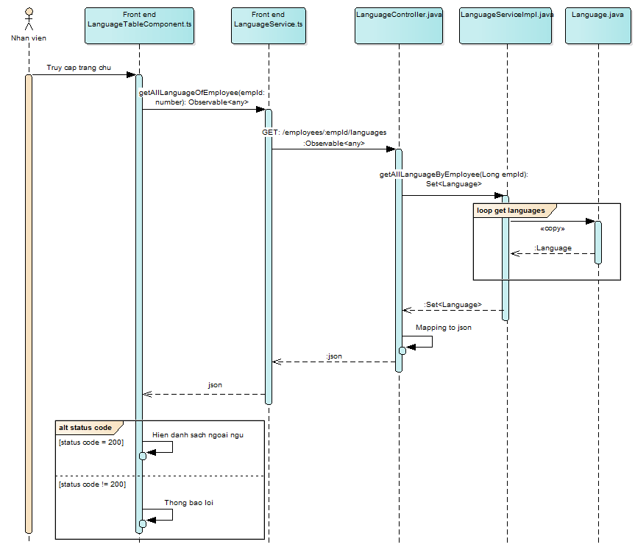

### UC008a Xoa ngoai ngu

|  |  |  |
| --- | --- | --- |
| Use case: UC008a – Xoa ngoai ngu | | |
| Mục đích: | Nhân viên xóa thông tin trình độ ngoại ngữ trong hồ sơ của bản thân.  Nếu quyền là nhân viên nhân sự sẽ có thể xóa thông tin ngoại ngữ của bản thân và các hồ sơ nhân viên khác. | |
| Tác nhân: | Nhân viên, nhân viên nhân sự. | |
| Điều kiện trước: | Đã đăng nhập thành công vào hệ thống. | |
| Điều kiện sau: | Xóa thành công ngoại ngữ trong hồ sơ. | |
| Luồng sự kiện chính (Basic flows) | Actor | Hệ thống |
| 1. Nhân viên ấn vào icon delete tại ngoại ngữ muốn xóa. |  |
|  | 1. Hệ thống hiện thông báo xác nhận xóa hay không? |
| 1. Nhân viên ấn “OK”. |  |
|  | 1. Hệ thống update dữ liệu vào cơ sở dữ liệu và thông báo thành công. |
| Luồng sự kiện phụ (Alternative Flow); |  | * 1. Xóa không thành công sẽ thông báo lỗi. |

Bảng 3‑3 Đặc tả UC001

* Activity diagram:

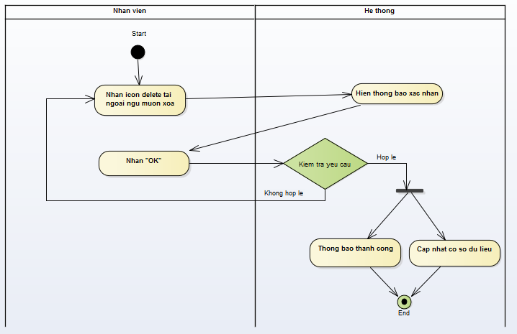

* Sequence diagram:

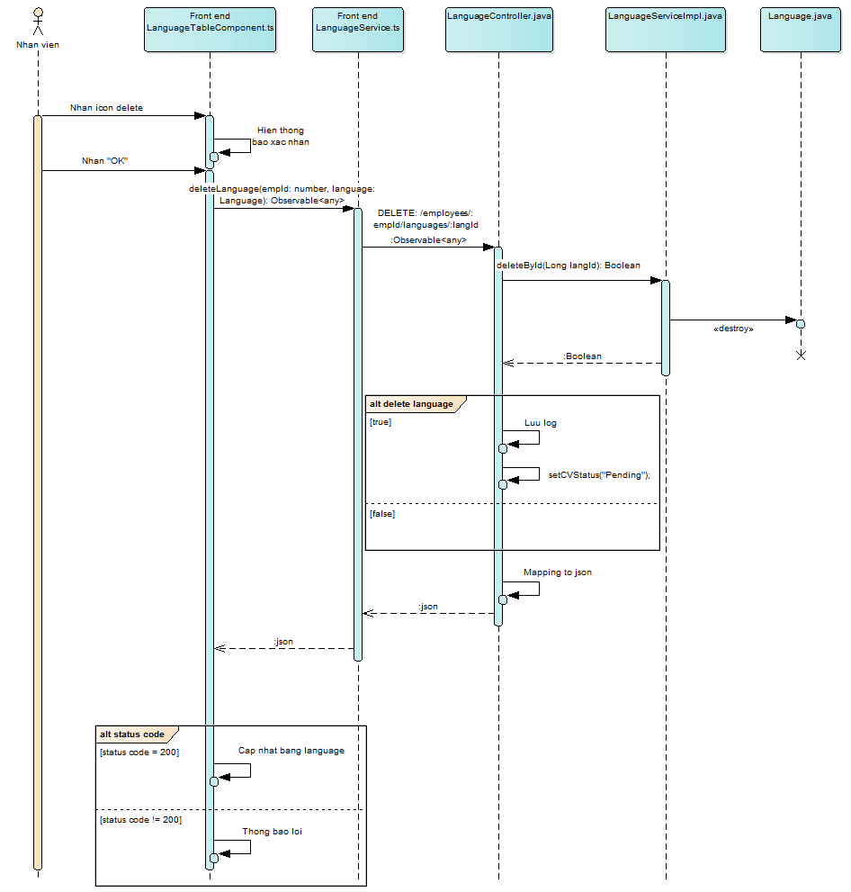

### UC008b Cap nhat ngoai ngu

|  |  |  |
| --- | --- | --- |
| Use case: UC008b – Cap nhat ngoai ngu | | |
| Mục đích: | Nhân viên cập nhật thông tin trình độ ngoại ngữ trong hồ sơ.  Nếu quyền là nhân viên nhân sự sẽ có thể cập nhật thông tin này trong hồ sơ của bản thân và các hồ sơ nhân viên khác. | |
| Tác nhân: | Nhân viên, nhân viên nhân sự. | |
| Điều kiện trước: | Đã đăng nhập thành công vào hệ thống. | |
| Điều kiện sau: | Cập nhật thành công thông tin trình độ ngoại ngữ trong hồ sơ. | |
| Luồng sự kiện chính (Basic flows) | Actor | Hệ thống |
| 1. Nhân viên nhấn vào icon edit tại ngoại ngữ muốn cập nhật thông tin. |  |
|  | 1. Hệ thống hiện form cập nhật ngoại ngữ. |
| 1. Nhân viên điền thông tin form yêu cầu sau đó ấn “Save”. |  |
|  | 1. Hệ thống hiện thông báo xác nhận lưu hay không? |
| 1. Nhân viên ấn “OK”. |  |
|  | 1. Hệ thống update dữ liệu vào cơ sở dữ liệu và thông báo thành công. |
| Luồng sự kiện phụ (Alternative Flow); |  | * 1. Cập nhật không thành công sẽ thông báo lỗi. |

Bảng 3‑3 Đặc tả UC001

* Activity diagram:
* Sequence diagram:

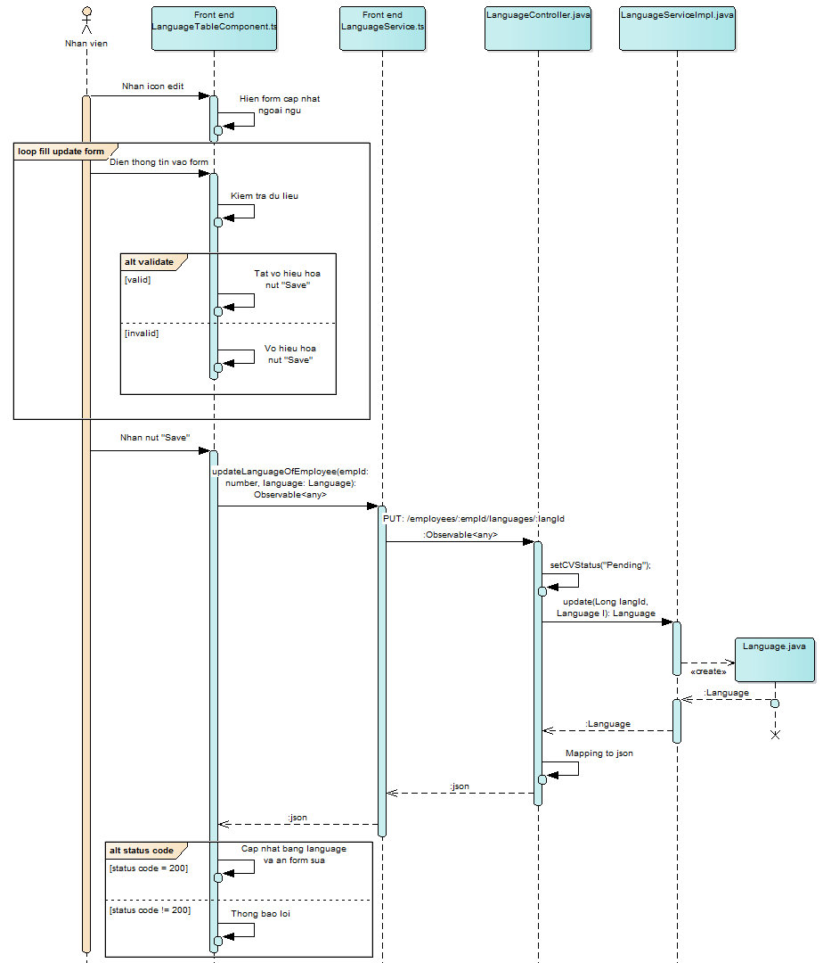

### UC009 Them ky nang ky thuat

|  |  |  |
| --- | --- | --- |
| Use case: UC009 – Them ky nang ky thuat | | |
| Mục đích: | Nhân viên thêm thông tin trình độ kỹ năng kỹ thuật vào hồ sơ.  Nếu quyền là nhân viên nhân sự sẽ có thể thêm thông tin này vào hồ sơ của bản thân và các hồ sơ nhân viên khác. | |
| Tác nhân: | Nhân viên, nhân viên nhân sự. | |
| Điều kiện trước: | Đã đăng nhập thành công vào hệ thống. | |
| Điều kiện sau: | Thêm thành công thông tin kỹ năng kỹ thuật vào hồ sơ. | |
| Luồng sự kiện chính (Basic flows) | Actor | Hệ thống |
| 1. Nhân viên nhấn vào icon “+” tại mục Technical Skill. |  |
|  | 1. Hệ thống hiện danh sách các kỹ năng kỹ thuật. |
| 1. Nhân viên chọn kiểu kỹ năng, loại kỹ năng và tên kỹ năng cần thêm. |  |
|  | 1. Hệ thống hiện form thêm chi tiết trình độ kỹ năng vừa chọn. |
| 1. Nhân viên điền thông tin form yêu cầu sau đó ấn “Add”. |  |
|  | 1. Hệ thống hiện thông báo xác nhận thêm hay không? |
| 1. Nhân viên ấn “OK”. |  |
|  | 1. Hệ thống update dữ liệu vào cơ sở dữ liệu và thông báo thành công. |
| Luồng sự kiện phụ (Alternative Flow); |  | * 1. Thêm không thành công sẽ thông báo lỗi. |

Bảng 3‑3 Đặc tả UC001

* Activity diagram:

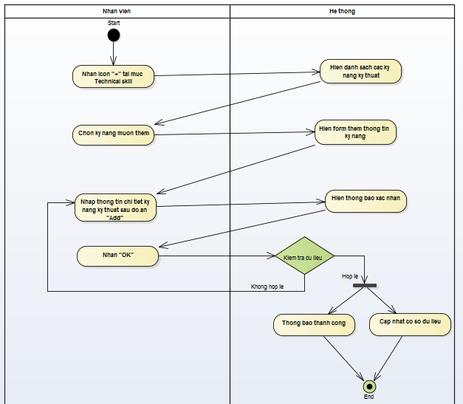

* Sequence diagram:

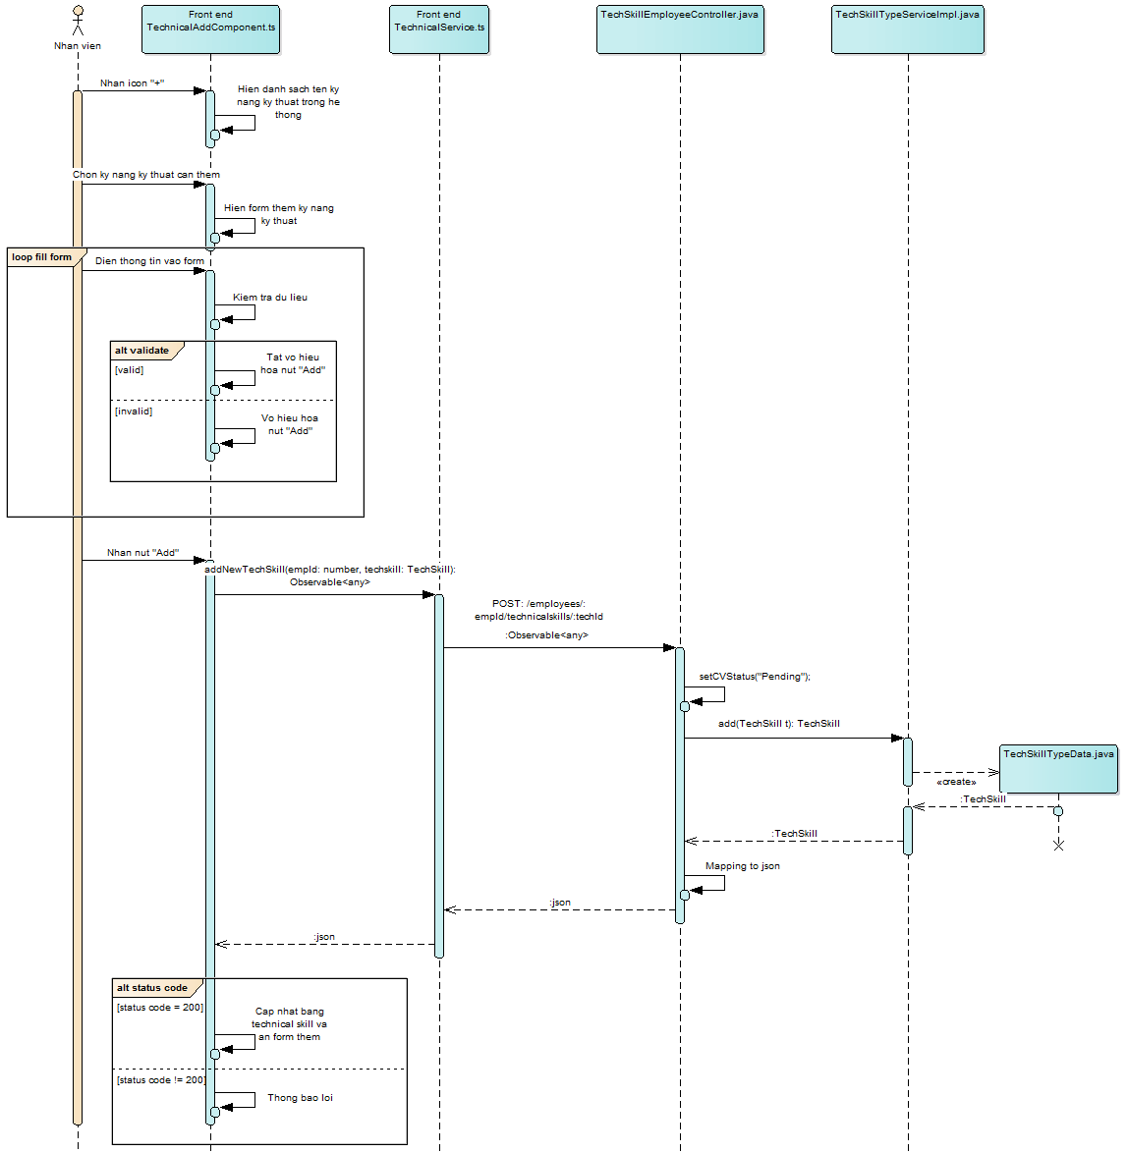

### UC0010 Xem thong tin ky nang ky thuat

|  |  |  |
| --- | --- | --- |
| Use case: UC0010 – Xem thong tin ky nang ky thuat | | |
| Mục đích: | Nhân viên xem chi tiết thông tin về trình độ kỹ năng kỹ thuật trong hồ sơ.  Nếu quyền là nhân viên nhân sự sẽ có thể xem thông tin này trong hồ sơ của bản thân và các hồ sơ nhân viên khác. | |
| Tác nhân: | Nhân viên, nhân viên nhân sự. | |
| Điều kiện trước: | Đã đăng nhập thành công vào hệ thống. | |
| Điều kiện sau: | Xem được thông tin các kỹ năng kỹ thuật của hồ sơ. | |
| Luồng sự kiện chính (Basic flows) | Actor | Hệ thống |
|  | 1. Hệ thống hiện thông tin các kỹ năng kỹ thuật hiện có của nhân viên. |
| Luồng sự kiện phụ (Alternative Flow); |  |  |

Bảng 3‑3 Đặc tả UC001

* Activity diagram:

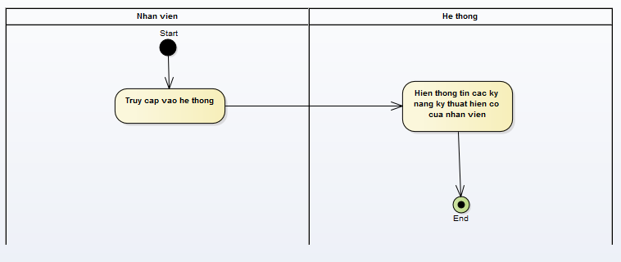

* Sequence diagram:

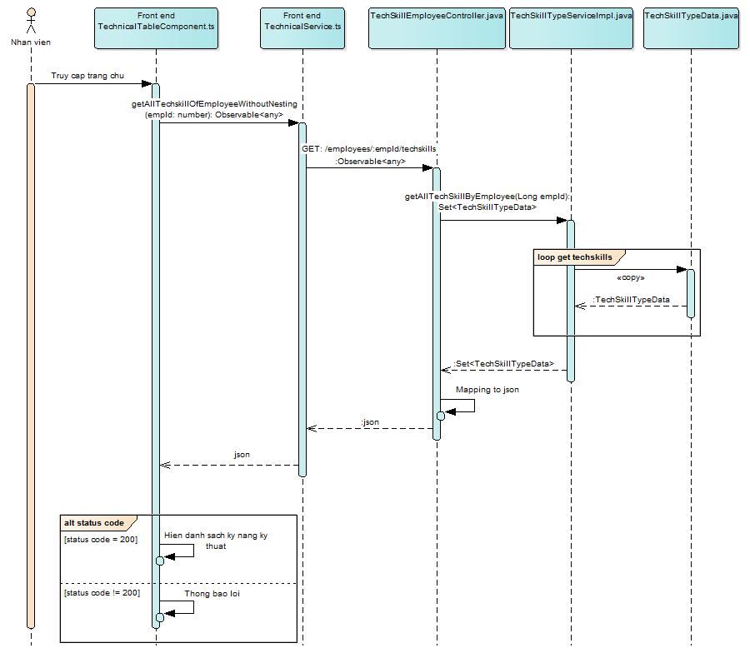

### UC010a Xoa ky nang ky thuat

|  |  |  |
| --- | --- | --- |
| Use case: UC010a – Xoa ky nang ky thuat | | |
| Mục đích: | Nhân viên xóa thông tin trình độ kỹ năng kỹ thuật trong hồ sơ của bản thân.  Nếu quyền là nhân viên nhân sự sẽ có thể xóa thông tin kỹ năng kỹ thuật của bản thân và các hồ sơ nhân viên khác. | |
| Tác nhân: | Nhân viên, nhân viên nhân sự. | |
| Điều kiện trước: | Đã đăng nhập thành công vào hệ thống. | |
| Điều kiện sau: | Xóa thành công kỹ năng kỹ thuật trong hồ sơ. | |
| Luồng sự kiện chính (Basic flows) | Actor | Hệ thống |
| 1. Nhân viên ấn vào icon delete tại kỹ năng kỹ thuật muốn xóa. |  |
|  | 1. Hệ thống hiện thông báo xác nhận xóa hay không? |
| 1. Nhân viên ấn “OK”. |  |
|  | 1. Hệ thống update dữ liệu vào cơ sở dữ liệu và thông báo thành công. |
| Luồng sự kiện phụ (Alternative Flow); |  | * 1. Xóa không thành công sẽ thông báo lỗi. |

Bảng 3‑3 Đặc tả UC001

* Activity diagram:

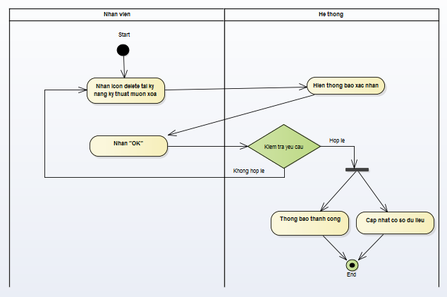

* Sequence diagram:

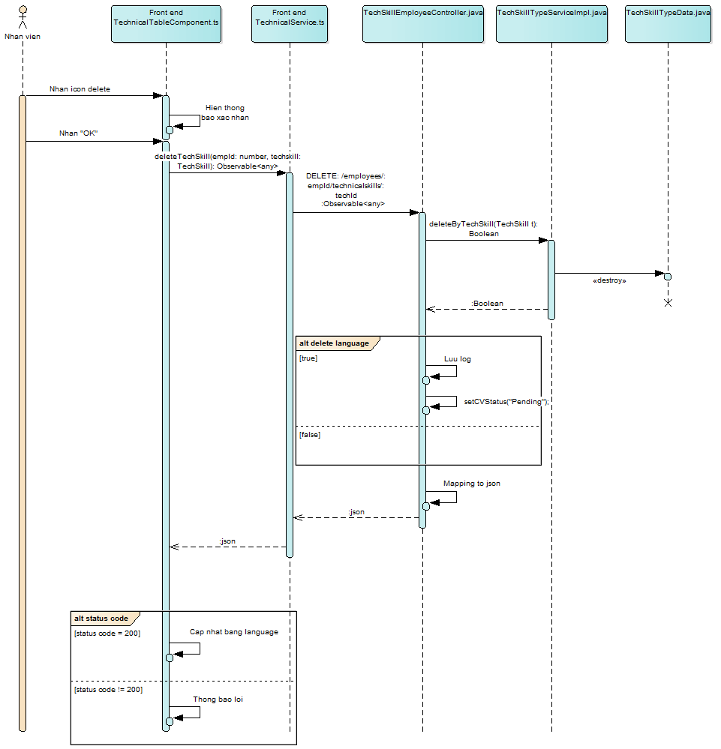

### UC010b Cap nhat ky nang ky thuat

|  |  |  |
| --- | --- | --- |
| Use case: UC010b – Cap nhat ky nang ky thuat | | |
| Mục đích: | Nhân viên cập nhật thông tin trình độ kỹ năng kỹ thuật trong hồ sơ.  Nếu quyền là nhân viên nhân sự sẽ có thể cập nhật thông tin này trong hồ sơ của bản thân và các hồ sơ nhân viên khác. | |
| Tác nhân: | Nhân viên, nhân viên nhân sự. | |
| Điều kiện trước: | Đã đăng nhập thành công vào hệ thống. | |
| Điều kiện sau: | Cập nhật thành công thông tin trình độ kỹ năng kỹ thuật trong hồ sơ. | |
| Luồng sự kiện chính (Basic flows) | Actor | Hệ thống |
| 1. Nhân viên nhấn vào icon edit tại kỹ năng kỹ thuật muốn cập nhật thông tin. |  |
|  | 1. Hệ thống hiện form cập nhật kỹ năng kỹ thuật . |
| 1. Nhân viên điền thông tin form yêu cầu sau đó ấn “Save”. |  |
|  | 1. Hệ thống hiện thông báo xác nhận lưu hay không? |
| 1. Nhân viên ấn “OK”. |  |
|  | 1. Hệ thống update dữ liệu vào cơ sở dữ liệu và thông báo thành công. |
| Luồng sự kiện phụ (Alternative Flow); |  | * 1. Cập nhật không thành công sẽ thông báo lỗi. |

Bảng 3‑3 Đặc tả UC001

* Activity diagram:

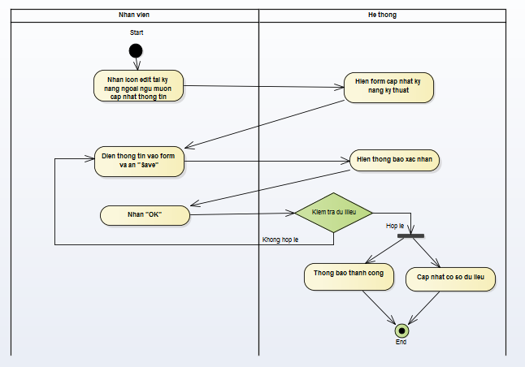

* Sequence diagram:

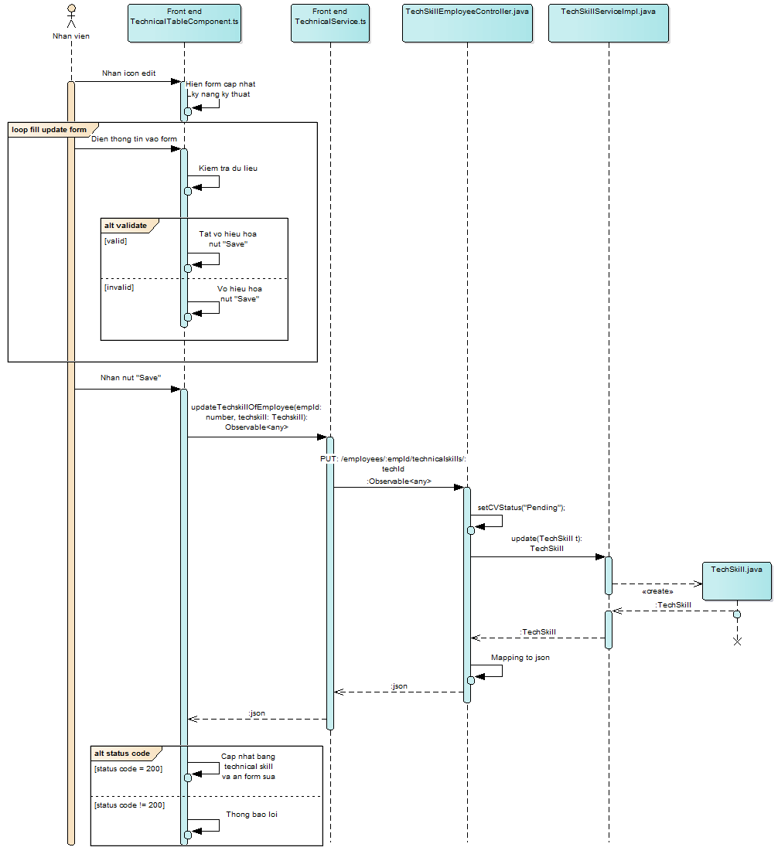

### UC0011 Them hoc van

* Activity diagram:
* Sequence diagram:

### UC0012 Xem thong tin hoc van

* Activity diagram:
* Sequence diagram:

### UC012a Xoa hoc van

* Activity diagram:
* Sequence diagram:

### UC012b Cap nhat hoc van

* Activity diagram:
* Sequence diagram:

### UC013 Cap nhat trang thai ho so nhan vien

### UC014 Xuat danh sách nhan vien

### UC0015 Quan ly ho so nhan vien

### UC016 Them du an

### UC017 Xem du an cua cong ty

### UC017a Cap nhat thong tin du an

### UC018 Tim kiem

### UC019 Thong ke

### UC020 Xem lich su cap nhat

### UC021 Quan ly du lieu hien thi cua he thong

### UC021a Them du lieu

### UC021b Xoa du lieu

### UC021c Cap nhat du lieu

# : HIỆN THỰC

Chương này sinh viên trình bày quá trình thiết kế, thử nghiệm và hiện thực hệ thống hoặc bài toán.

## Tiêu đề mục

### Tiêu đề tiểu mục

Nội dung tiểu mục

### Tiêu đề tiểu mục

Nội dung tiểu mục

## Tiêu đề mục

### Tiêu đề tiểu mục

Nội dung tiểu mục

### Tiêu đề tiểu mục

Nội dung tiểu mục

# : KẾT LUẬN

## Kết quả đạt được

Trình bày các chức năng đã hoàn thành trong đồ án hoặc kết quả nghiên cứu.

## Hạn chế của đồ án

Trình bày những hạn chế, công việc chưa hoàn tất trong đồ án

## Hướng phát triển

Trình bày các định hướng phát triển cho hệ thống hoặc hướng nghiên cứu trong tương lai.

# TÀI LIỆU THAM KHẢO

**Các tài liệu Tiếng Việt**

[1].

[2].

[3]. Website <https://stackjava.com/spring/spring-la-gi-gioi-thieu-spring-framework.html>

[4]. Website <https://docs.spring.io/spring-boot/docs/2.1.3.RELEASE/reference/htmlsingle/>

[5].

[6].

[7].

[8].

[9].

[10].

[11].

[12].

[13].

[14].

[15].

1. Họ và Tên tác giả (Thứ tự theo Tên). Tên sách. Tên nhà xuất bản, năm xuất bản.

**Các tài liệu Tiếng Anh**

1. Amy Apon. Lecture for Cluster and Grid Computing. University of Arkansas, 2004.

**Các tài liệu từ Internet**

1. Website: [www.cengageasia.com](http://www.cengageasia.com)
2. ...

# PHỤ LỤC